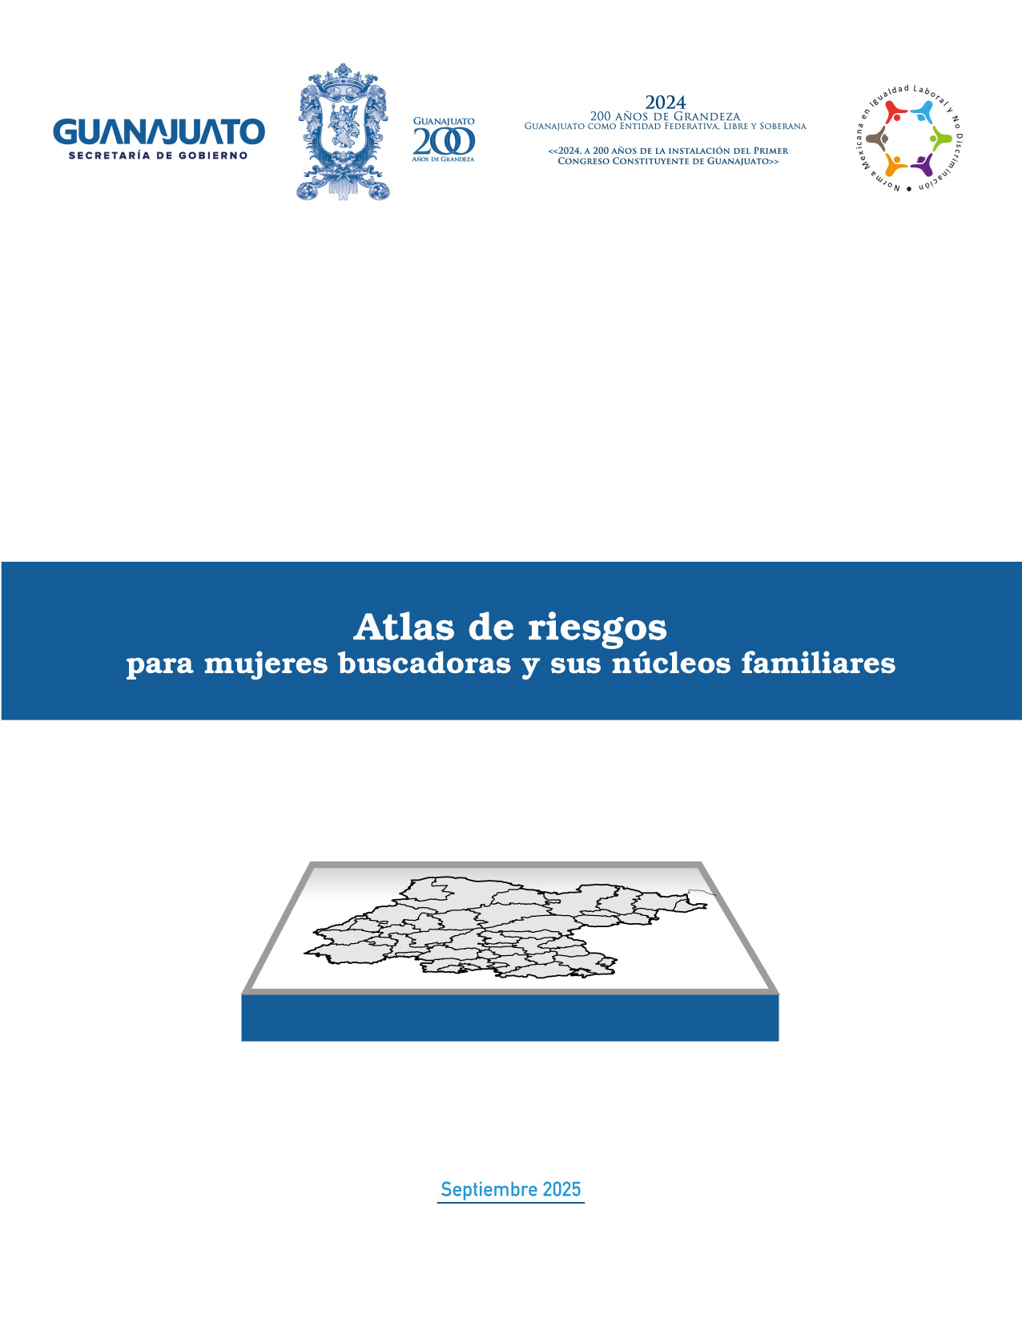

ATLAS DE RIESGOS PARA MUJERES BUSCADORAS Y SUS NÚCLEOS FAMILIARES

PRESENTACIÓN 3
DESCRIPCIÓN DE CONTEXTO GENERAL DEL RIESGO 4
PRIMER ENTORNO DE RIESGO: HOMICIDIO DOLOSO Y DESAPARICIÓN 23
SEGUNDO ENTORNO DE RIESGO: POBREZA Y VIOLENCIA 25
TERCER ENTORNO DE RIESGO: FEMINICIDIO Y VIOLENCIA DE GÉNERO 29
CUARTO ENTORNO DE RIESGO: ÍNDICES Y PATRÓN DE AGRESIONES A PERSONAS BUSCADORAS 40
QUINTO ENTORNO DE RIESGO: LOCALIZACIÓN Y VULNERABILIDAD DE LOS NÚCLEOS FAMILIARES 42
SEXTO ENTORNO DE RIESGO: CONTROL TERRITORIAL Y PRESENCIA DE MACROCRIMINALIDAD 49
RECURSOS Y CAPACIDADES DE LA AUTORIDAD (ÚLTIMO FILTRO) 50
ANEXOS 51

PRESENTACIÓN

La configuración de un atlas de riesgos enfocado a mujeres buscadoras y sus núcleos familiares, requiere la definición de variables útiles para la implementación de acciones de carácter preventivas y de protección.
Asimismo, es importante que:
- Pueda ser actualizado con regularidad, tomando en cuenta que el riesgo es dinámico y cambiante.
- Que los datos que lo integren estén disponibles fácilmente por parte de quienes asumen la responsabilidad de su actualización.
Por otra parte, además del fin previsto, que es el servir de insumo para la implementación de medidas de prevención y de protección, el atlas puede ser una base para la evaluación individualizada del riesgo por parte de las instancias especializadas, para los análisis de contexto que lo incluyan y para la identificación y perfilamiento de patrones.
El objetivo es que cubra el mayor número de variables e indicadores útiles para lograr una perspectiva integral y los usos ya señalados.
También se prevé pueda servir como un instrumento colaborativo, es decir, que sea integrado y utilizado de manera compartida entre autoridades y/o sirva de insumo para que cada una, en el ámbito específico, profundice sobre sus propios datos de acceso restringido y de carácter reservado, a partir de sus necesidades.
Un aspecto importante en todo atlas es la georreferenciación, para ubicar los fenómenos humanos en un espacio determinado y establecer sus interacciones con otros fenómenos, e incluso, formular hipótesis sobre dinámicas.
Para la configuración del presente atlas se requerirá explicar el porqué de las variables utilizadas y los “filtros” que configurarán cada una de las capas en su versión digital, que describirán los entornos de riesgo para el público objetivo (y las capacidades instaladas de la autoridad para brindar atención), de tal manera que permitan entender la lógica de su estructura.
Se debe observar que el atlas de riesgos no sólo registra índices delictivos que retratan entornos de riesgo a nivel regional y municipal (por diversos tipos de violencia), sino también datos georreferenciados que permiten conocer mejor la distribución y características de la población objetivos: mujeres, niñas, niños, adolescentes (NNA) y grupos vulnerables, su contexto socioeconómico, la sistematización de datos sobre incidentes de amenazas y agresiones en su contra reportadas ante la autoridad, los puntos o zonas relacionadas con la actividad de búsqueda (colonias con más alta incidencia del fenómeno de desaparición, fosas y zonas de búsqueda) y las propias capacidades y recursos de la autoridad para favorecer la protección integral.

DESCRIPCIÓN DE CONTEXTO GENERAL DEL RIESGO

Guanajuato es uno de los 32 estados de México afectados por el fenómeno de la inseguridad y violencia.
En ese sentido, su situación no puede entenderse sin el contexto nacional, su ubicación geográfica e industrial clave en el centro del país y la dinámica de la violencia de estados vecinos como Jalisco, Michoacán, Querétaro, San Luis Potosí, que lo ha colocado con altos índices de homicidio doloso y desapariciones en los últimos años.
En la última década, Guanajuato ha tenido diversos períodos de violencia relacionado con la actividad delictiva. Investigaciones han identificado el núcleo germinal de la misma a partir del año 2010 cuando el grupo delictivo de Los Zetas, provenientes de Tamaulipas y Veracruz, inició la explotación ilegal de la red de ductos de combustibles y de centros de almacenamiento que atraviesan la entidad, aprovechando la instalación estratégica de la refinería Antonio M. Amor, de Salamanca.
Sin embargo, el surgimiento del grupo delictivo del Cártel de Jalisco Nueva Generación, en el estado de Jalisco, en 2011 y del Cártel de Santa Rosa de Lima, en 2014, en el municipio de Villagrán, tras el declive de Los Zetas, marcó el inicio de una disputa –que detonó en 2018- por el control de esta actividad ilícita que perdura hasta el día de hoy y que se ha expandido a diversos municipios de Guanajuato y a actividades delictivas tales como el narcomenudeo, involucrando una multiplicidad de organizaciones criminales .
Esto explica el salto cuantitativo que tuvo el homicidio doloso en Guanajuato a partir del 2018, asimismo, su consolidación -alcanzando su pico más alto en 2020-, que perdura en el 2025, pero disminuyendo progresivamente.
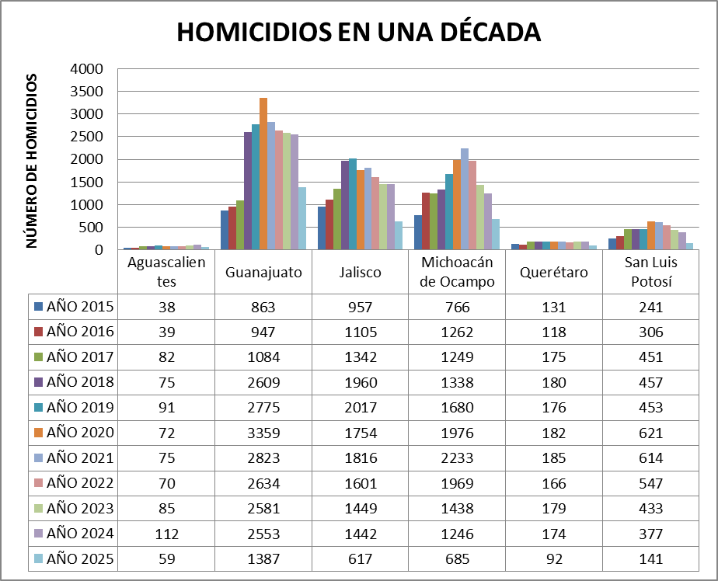
A nivel estatal, los municipios más impactados con esta súbita alza de homicidios dolosos fueron León, Celaya, Irapuato, Salamanca, Salvatierra, Silao, Valle de Santiago, Apaseo El Grande, Apaseo El Alto, Acámbaro, Abasolo, Pénjamo, Yuriria, Villagrán, Cortázar, San Francisco del Rincón, San Miguel de Allende, entre otros.
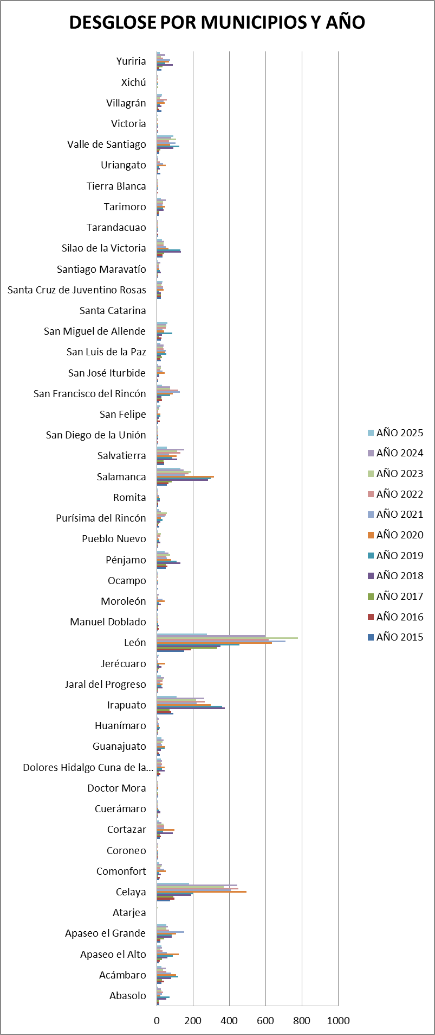
El consolidado de homicidios dolosos de ese período, puede verse de la siguiente manera, por municipio.
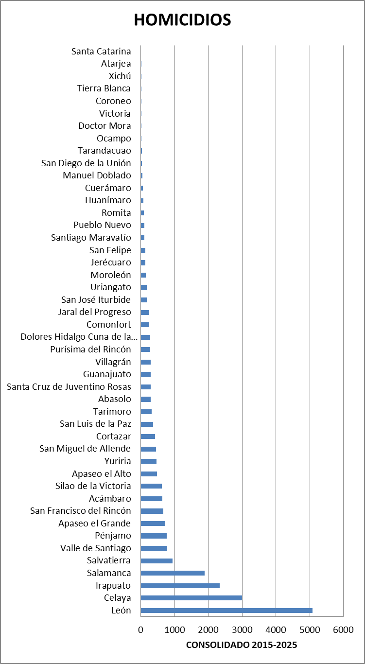

Pero ¿qué pasó con el fenómeno de las desapariciones de personas a partir del año 2016 y 2018? y, más concretamente, ¿existe relación entre el homicidio doloso y el fenómeno de las desapariciones en Guanajuato?
La siguiente gráfica muestra que efectivamente el 2018 marcó el inicio del auge de las desapariciones de personas en Guanajuato y de la localización sin vida de muchas de estas, aunque ya desde 2016 se iniciaba la tendencia al alza.
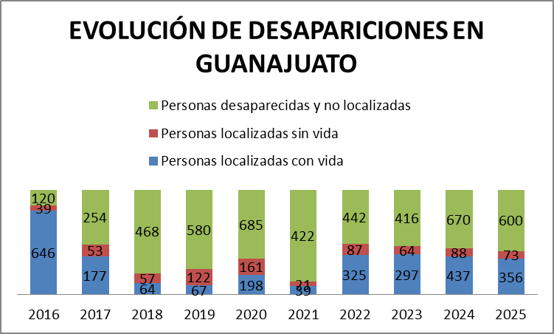

Un dato relevante es que el 92 por ciento de las personas desaparecidas con ficha activa corresponden a 2016 a la fecha.
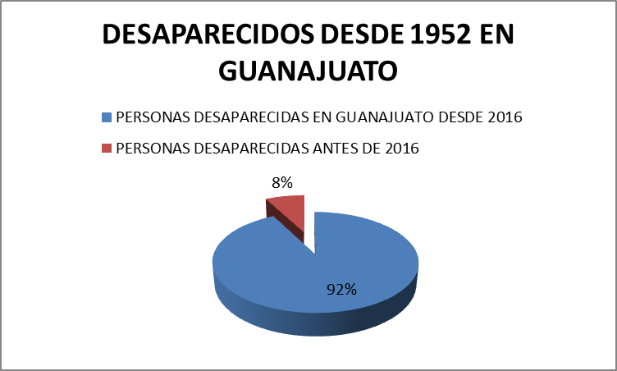
Desde 2016 se reportaron 8 mil 38 personas desaparecidas y aunque el 42 por ciento fueron localizadas, de ese porcentaje, el 22.5 por ciento, es decir, 765 personas lo fueron sin vida.
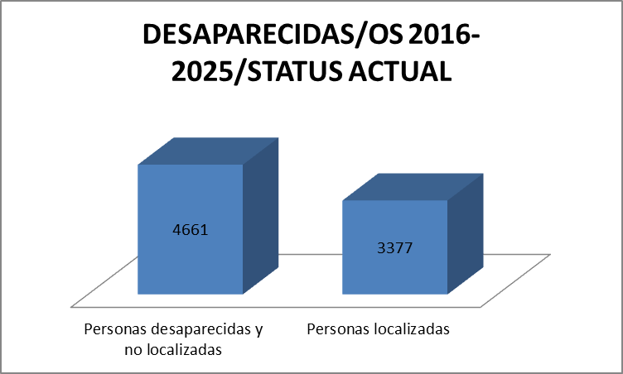
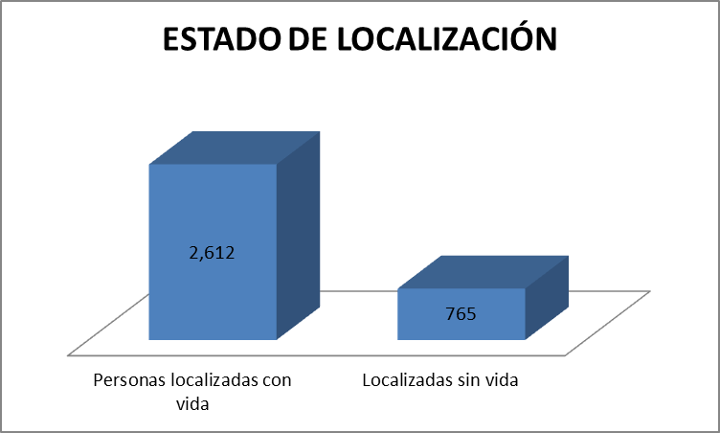
Los municipios que concentraron las desapariciones desde 2016 son los siguientes:
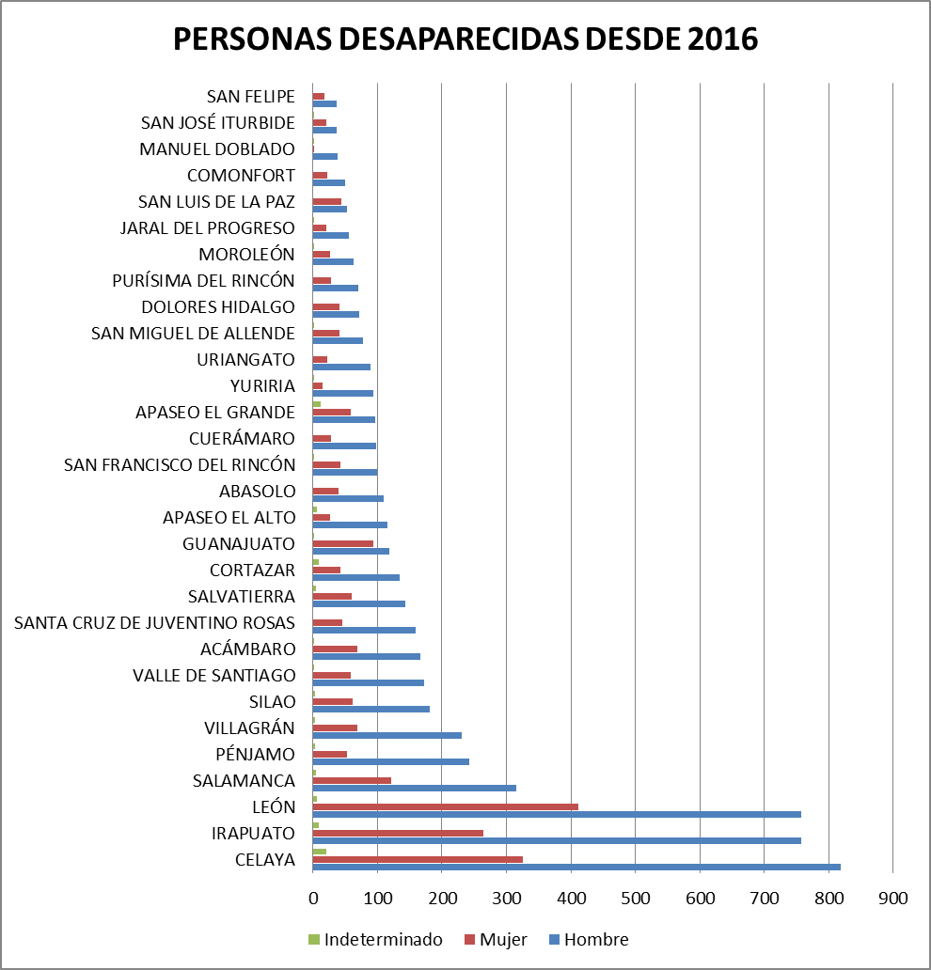
De lo anterior se desprende que, aun cuando el fenómeno de la desaparición pueda abarcar una multiplicidad de causas (enfermedad, abandono voluntario de hogar, por ejemplo) y de actividades delictivas (rapto, reclutamiento forzado, trata de personas)- existe un grado de correlación entre el fenómeno de los homicidios dolosos y el de personas desaparecidas, esto es, la localización sin vida de cientos de estas, por lo que se trata de un fenómeno subyacente al delito de homicidio.
Refuerza lo anterior la propia estadística oficial sobre fosas clandestinas y víctimas de desaparición localizadas en los últimos años.
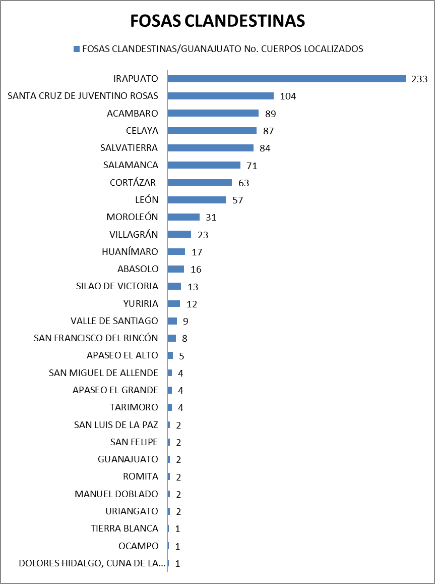
La estructura comparativa acumulada de siete años (a partir del 2018) refleja lo siguiente:
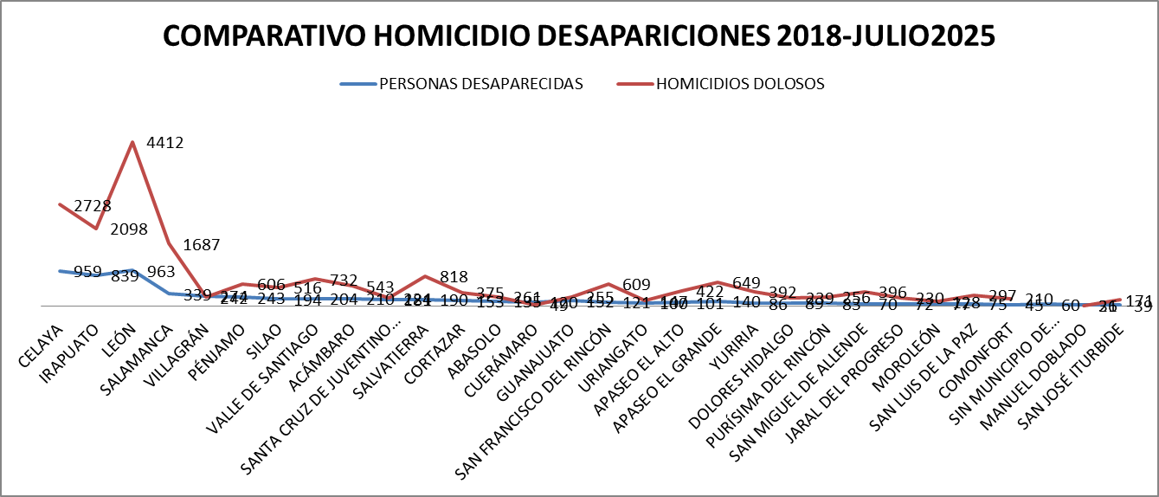
Por otra parte la lectura de los datos de homicidios dolosos desde el período 2018 conforme al índice de homicidios por cada 100 mil habitantes en cada municipio muestra otro ángulo de la problemática, al exhibir el impacto diferenciado en los municipios de Guanajuato en función de su población.
Si tomamos como base que León es la urbe con mayor población de Guanajuato e incluso figura en el tercer lugar nacional como municipio más poblado, después de Tijuana e Iztapalapa, el impacto del índice de homicidio doloso es menor, a pesar de su número, comparado con municipios como Atarjea, Santiago Maravatío, o Pueblo Nuevo, con poblaciones más pequeñas.
Asimismo, los datos sugieren una dinámica de la violencia y el homicidio doloso regionalizado.
Santiago Maravatío, con una población casi igual al municipio de Atarjea -ubicado al extremo noreste de Guanajuato, colindante con Querétaro, aislado por la orografía agreste y con índices casi nulos de homicidio-, reporta tasas elevadas del delito. No obstante, su situación es singular al estar rodeado de los municipios de Acámbaro, Salvatierra, Yuriria y Moroleón, colindantes con Michoacán y en donde el homicidio doloso y las desapariciones son críticas desde hace por lo menos 7 años.
Lo mismo pasa con Pueblo Nuevo, un municipio con escasos habitantes pero rodeado de los municipios con mayores índices de violencia en la entidad, como son Irapuato, Salamanca, Abasolo y Valle de Santiago. Pueblo Nuevo es arrastrado además por fenómenos regionales como es el llamado triángulo rojo de las organizaciones delictivas y sus dinámicas inter estatales.
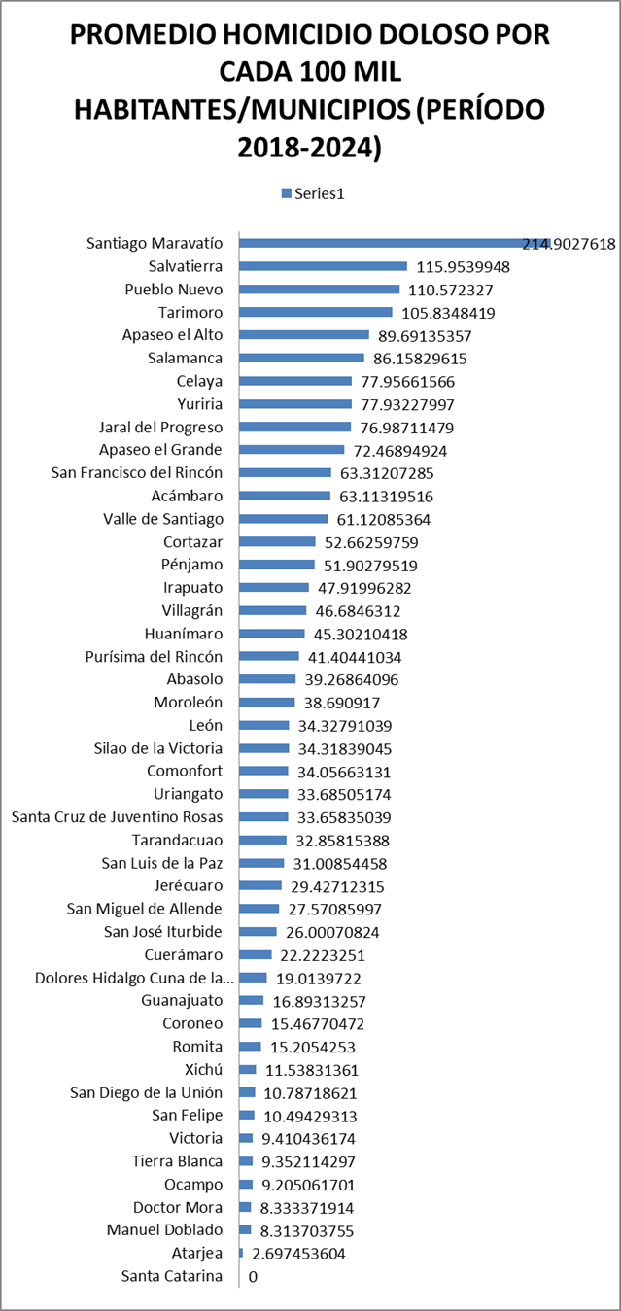
Finalmente, qué pasa con otros delitos de alto impacto en el contexto regional, que pudieran estar vinculados al contexto general de violencia. En el caso del delito de narcomenudeo presenta rasgos particulares. 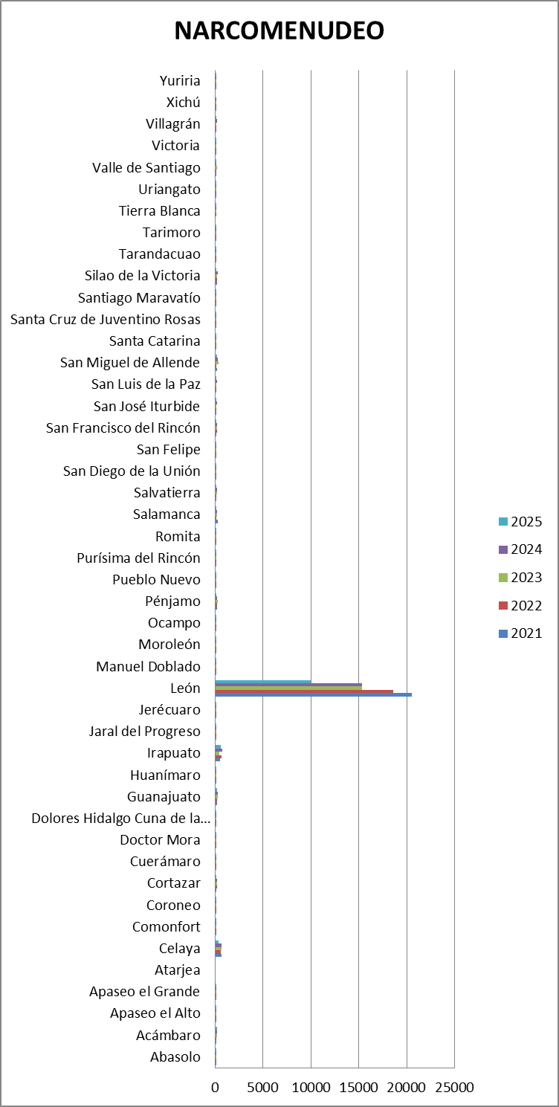
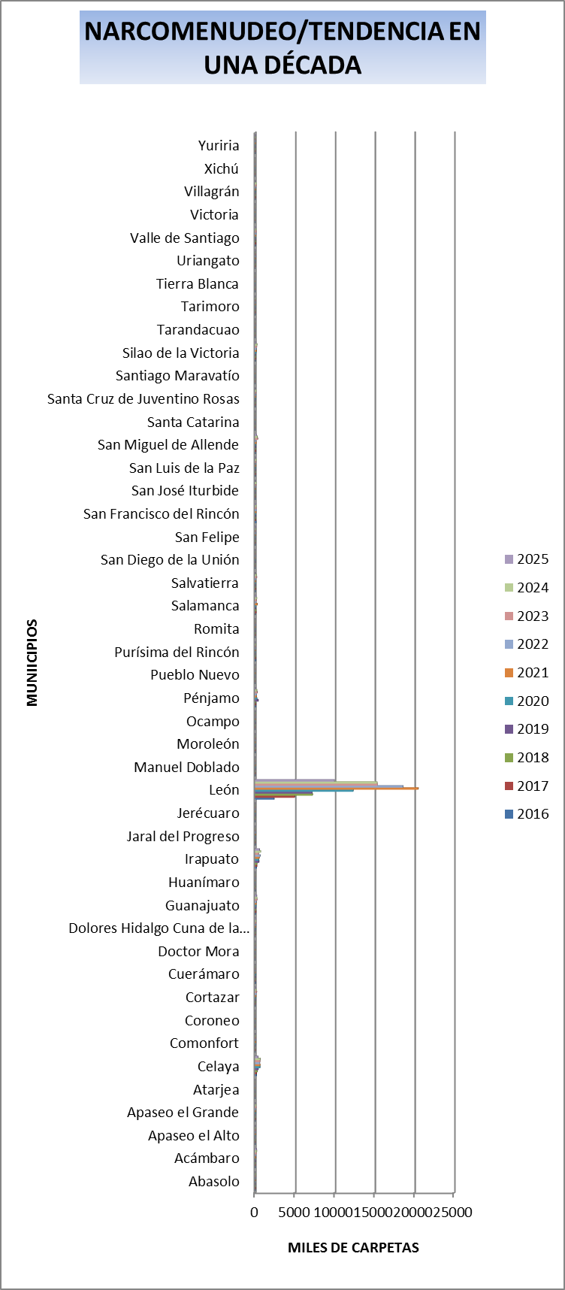

El delito de extorsión, enlistado como delito de alto impacto, muestra rasgos más uniformes a nivel municipal.
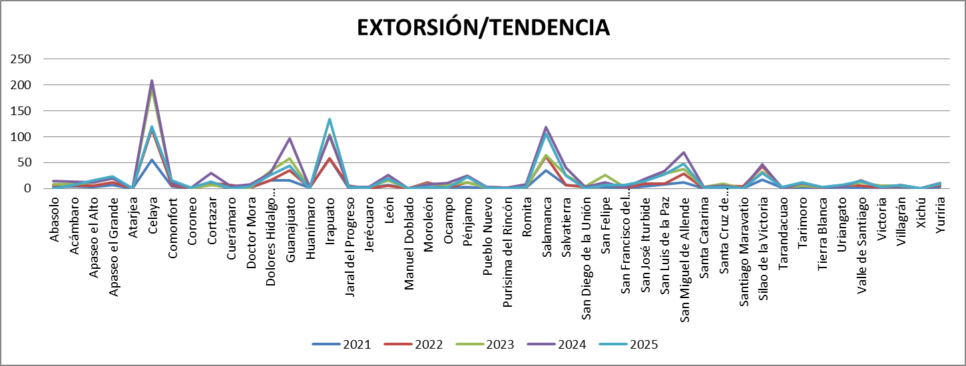

PRIMER ENTORNO DE RIESGO: HOMICIDIO DOLOSO Y DESAPARICIÓN

De lo expuesto se desprende que el delito de homicidio doloso es un indicador relevante sobre el contexto de violencia en Guanajuato y sus municipios desde el año 2016 y marcadamente a partir del 2018, a la actualidad.
Que dicho delito tiene un grado de correlación con la desaparición de personas que a su vez, contiene un registro subyacente al delito de homicidio.
Que ambos fenómenos muestran tendencias a la regionalización, es decir, se configuran marcadamente a partir de corredores o grupos de municipios, con independencia de su tamaño geográfico o de población.
Así, tomando como base lo anterior, es posible configurar un primer entorno general y regional de riesgo para las mujeres buscadoras y sus núcleos familiares, correspondiente a los 17 municipios comprendidos dentro de la AVGM, que refleje un primer entorno de riesgo alto y medio.
Para ello, se hará una combinación aritmética de las dos variables, homicidio doloso y desaparición de personas (en números absolutos) por cada uno de los 17 municipios de la AVGM y se establecerá una media de todos, siendo la mitad superior la que representará el alto riesgo y la mitad inferior el riesgo medio, toda vez que los municipios que se analizan contienen un riesgo predeterminado. Asimismo, se incorporará a la lista de municipios con riesgo alto el municipio inmediato inferior a la media que registre la mayor tasa de homicidio doloso por 100 mil habitantes.
Esta fórmula permite configurar el siguiente filtro:
MUNICIPIOS | PROMEDIO | ALTO RIESGO | RIESGO MEDIO
Abasolo | 388 | LEÓN | VALLE DE SANTIAGO
Acámbaro | 729 | CELAYA | PÉNJAMO
Apaseo el Alto | 499 | IRAPUATO | APASEO EL GRANDE
Apaseo el Grande | 738 | SALAMANCA | ACÁMBARO
Celaya | 3508 | SALVATIERRA | SILAO DE LA VICTORIA
Cortazar | 514 |  | CORTÁZAR
Dolores Hidalgo Cuna de la Independencia Nacional | 306 |  | APASEO EL ALTO
Guanajuato | 382 |  | VILLAGRÁN
Irapuato | 2827 |  | ABASOLO
León | 5098 |  | GUANAJUATO
Pénjamo | 806 |  | SANTA CRUZ DE JUVENTINO ROSAS
Salamanca | 1895 |  | DOLORES HIDALGO, CUNA DE LA INDEPENDENCIA JUDICIAL
Salvatierra | 954
Santa Cruz de Juventino Rosas | 375
Silao de la Victoria | 683
Valle de Santiago | 846
Villagrán | 489
MEDIA | 1237.471
PROMEDIO PONDERADO POR TASA/100 MIL HAB. | 115.9539948
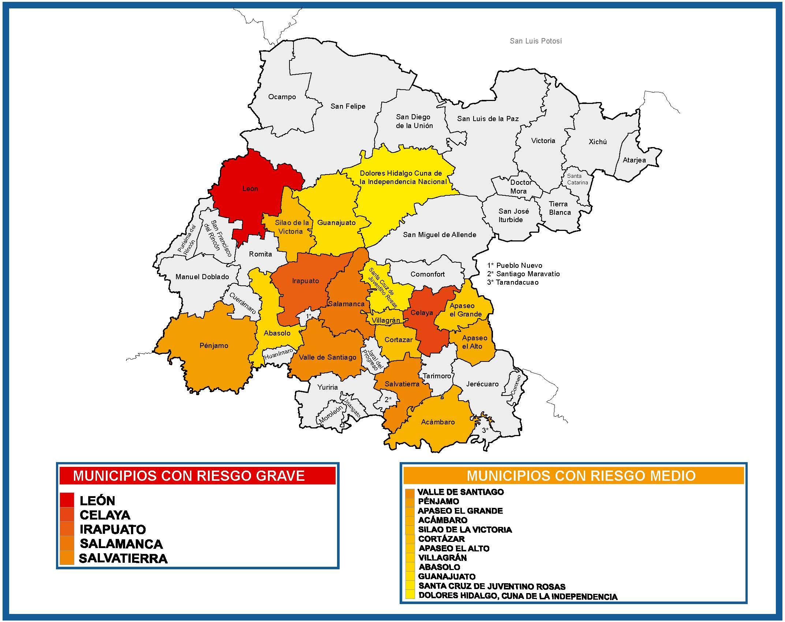
De lo que se tiene que de los 17 municipios considerados dentro de la AVGM, cinco son los municipios considerados como de riesgo grave y 12 en el riesgo medio. Dicha clasificación es útil porque permite gestionar acciones de prevención y protección con una perspectiva más clara de prioridades. Como más adelante se verá, la posibilidad de que en estos municipios y prioritariamente en León, Celaya, Irapuato, Salamanca y Salvatierra, se cometan agresiones letales y no letales a personas buscadoras es muy alta por la naturaleza de la configuración del riesgo en dicho entorno.

SEGUNDO ENTORNO DE RIESGO: POBREZA Y VIOLENCIA

¿Son la pobreza y las condiciones de marginalidad y hacinamiento humano factores criminógenos relevantes en la configuración del riesgo para mujeres buscadoras de Guanajuato y sus núcleos familiares?
Los datos revelan una correlación entre los índices delictivos que configuran entornos y contextos de alto riesgo y riesgo medio y los índices de pobreza en cada uno de los municipios comprendidos en la AVGM, casi en el mismo orden de los obtenidos mediante la fórmula aplicada, lo que sugiere la necesidad de un enfoque integral en las acciones para la atención de vulnerabilidades y el aumento de las capacidades de la población objetivo.
El caso relevante es el de León, una urbe con un millón 780 mil 345 habitantes, con 816 mil 934 habitantes en condiciones de pobreza, casi el 46 por ciento.

Los índices delictivos municipales en delitos de alto impacto como aquellos que afectan particularmente a grupos vulnerables de mujeres y NNA, guardan correlación con los indicadores socioeconómicos referidos y el tamaño de la población en términos generales, sin embargo, se observan casos singulares que siguen su propia dinámica y perfilan escenarios inéditos de violencia y criminalidad, que configuran entornos de alto riesgo para grupos vulnerables.
A continuación se muestran los gráficos que evidencian la correlación y los casos singulares en los que es pertinente que se preste especial atención, pues muestran correlaciones entre narcomenudeo y delitos como lesiones y violación simple y violencia familiar. Los datos abarcan un consolidado de indicadores de cuatro años y medio. Es posible que en estos casos perfilen patrones regionales de correlación, combinado con factores criminógenos y factores detonantes como el narcomenudeo claramente concentrado en el municipio de León, pero con efectos claros en los municipios vecinos de Silao de Victoria y Guanajuato.
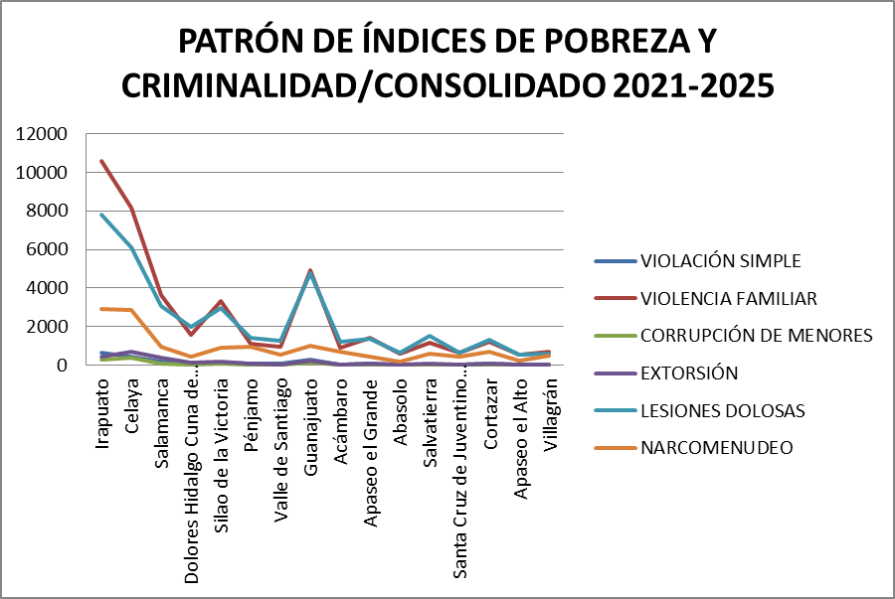
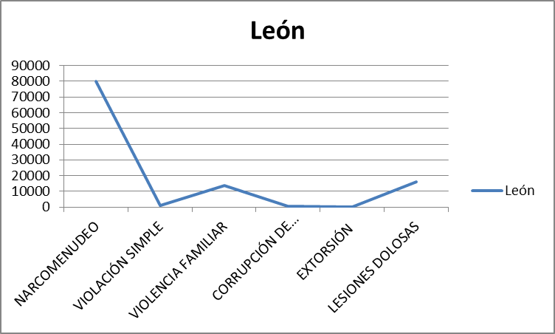
En el caso de León –municipio colindante con Jalisco y puerta de entrada a la actividad criminal regional-, con indicadores de casos de narcomenudeo excepcionalmente altos, muestra patrones de correlación con los delitos señalados de violencia familiar y lesiones dolosas, que se extiende en el mismo patrón a Silao de Victoria y Guanajuato, municipios vecinos o colindantes, de ahí que se deduce un fenómeno homogéneo que sigue una dinámica propia relativamente dependiente a factores criminógenos como los de pobreza y marginación previamente señalados. Dicho entorno de riesgo es útil pues permite identificar otros entornos de riesgo para las personas buscadoras, especialmente mujeres buscadoras y sus núcleos familiares, que coincide con los diagnósticos y el análisis complementario y la actualización del diagnóstico, de los que se desprende que estas habitan colonias o zonas de los diversos municipios comprendidos dentro de la AVGM con altas condiciones de marginación y pobreza y de proliferación de actividades ilícitas y hechos de violencia. Identificar objetivamente este indicador en los diversos municipios es útil para el desarrollo de acciones y políticas públicas focalizadas para la prevención y protección integral, incluida la posibilidad de la existencia de núcleos impactados por la violencia familiar y las adicciones.

TERCER ENTORNO DE RIESGO: FEMINICIDIO Y VIOLENCIA DE GÉNERO

Como ya se estableció en el diagnóstico y su respectivo análisis, la violencia de género constituye uno indicador sustantivo y relevante en toda política pública orientada a la protección integral de las mujeres dentro de los municipios comprendidos en la AVGM. Por lo tanto, es un indicador base que amerita atención especial y en este caso, no puede soslayarse en la configuración del mapa de riesgos.
A continuación se desglosa la información útil para su configuración tanto en el ámbito de la incidencia delictiva como en los registros de violaciones a derechos humanos acreditados y documentados por la autoridad especializada.
Incidencia delictiva: siguiendo la lógica del entorno referente a la correlación de pobreza-tamaño de población y fenómenos delictivos, la incidencia del delito de feminicidio muestra una relativa correlación –León, Irapuato, Celaya, Salamanca-, sin embargo, como ya se explicó, hay evidencia de otras correlaciones singulares tales como narcomenudeo, lesiones, violencia familiar en municipios adyacentes que comparten fenómenos interregionales, esto es, León, Silao de Victoria y Guanajuato, lo que se evidencia en picos de incidencia.
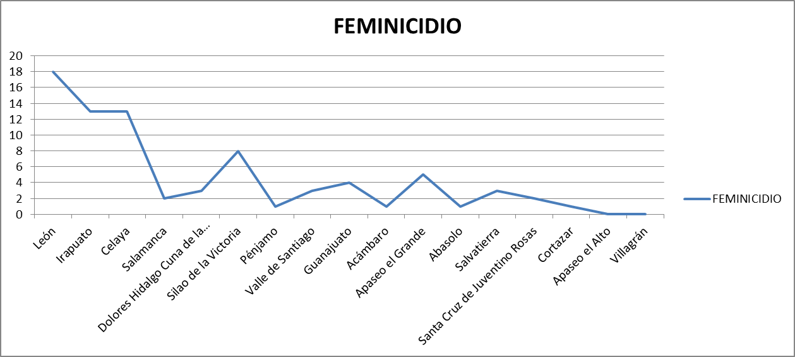
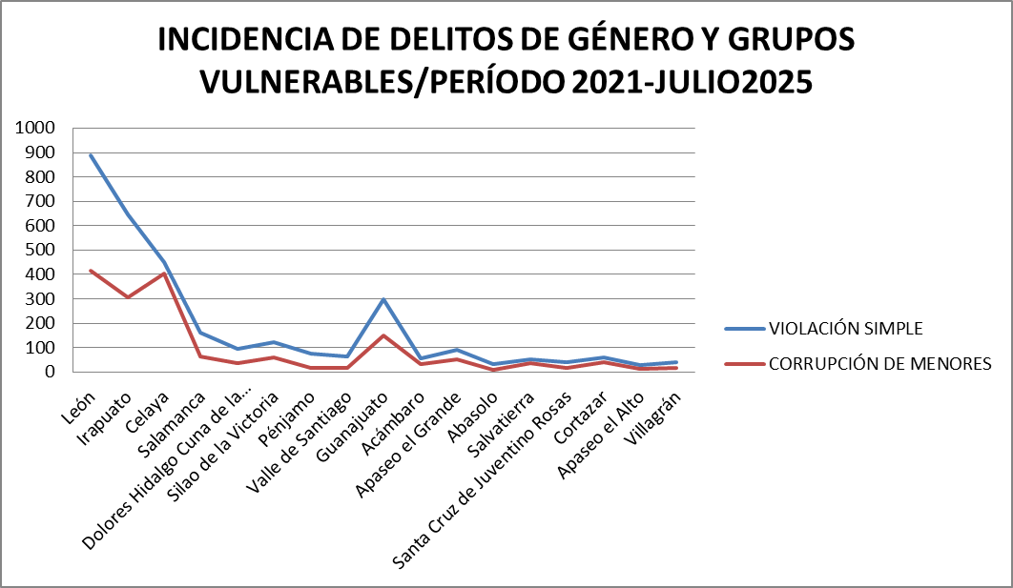
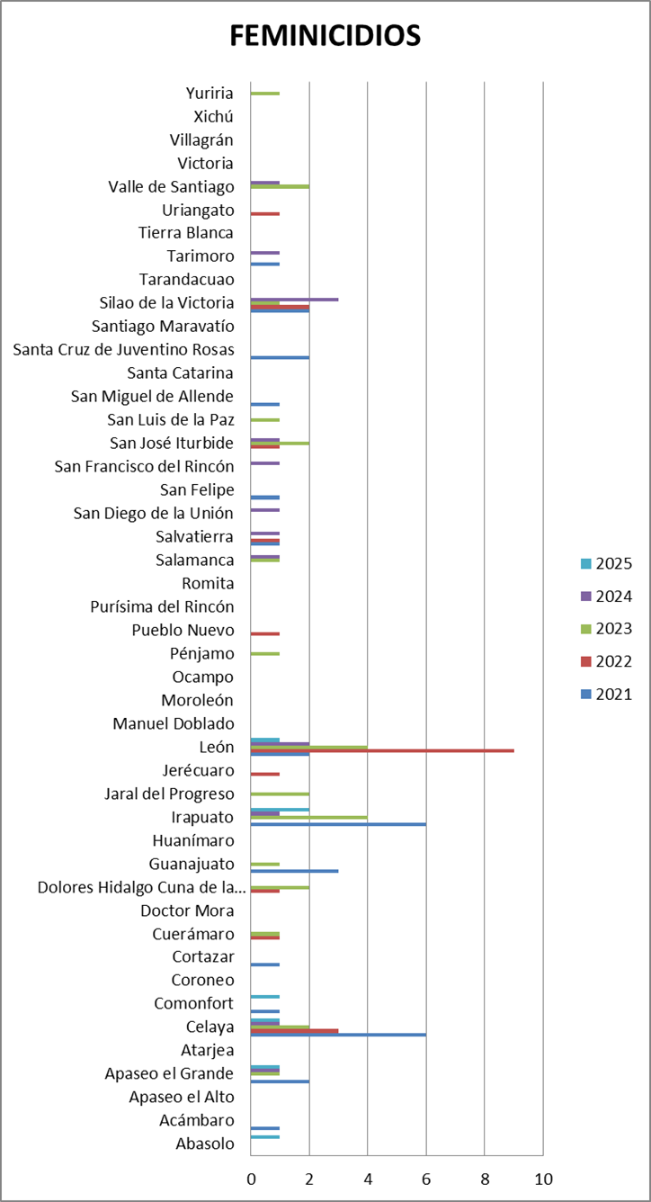
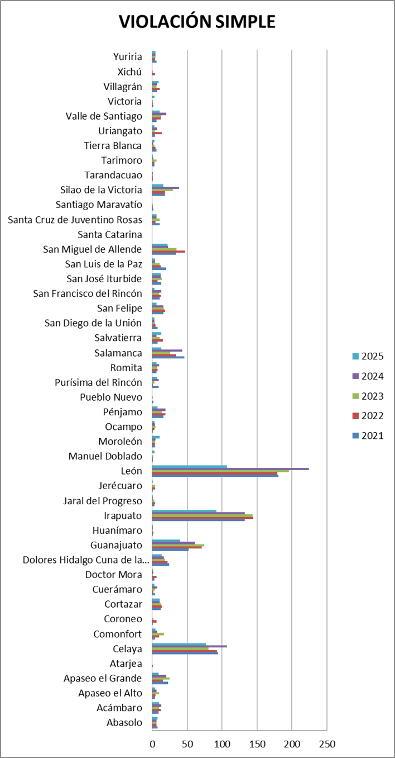
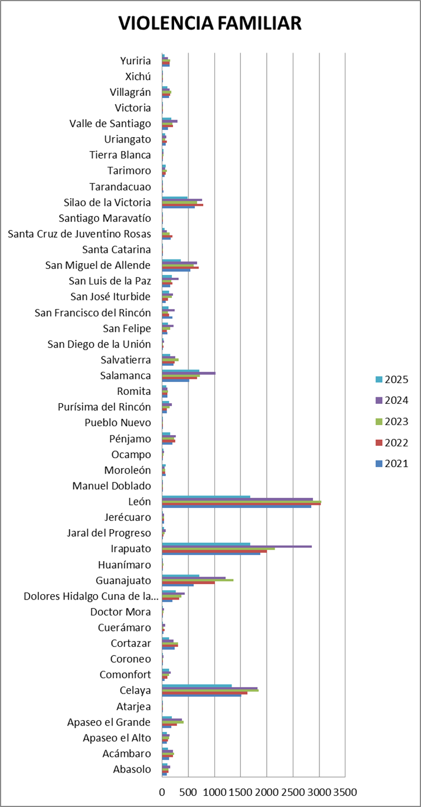
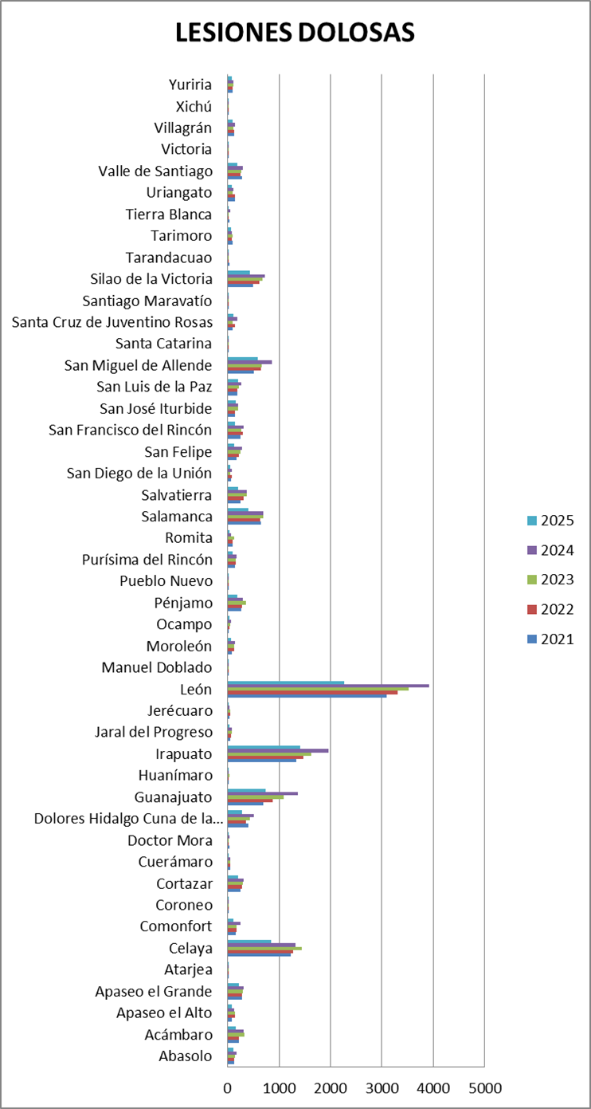
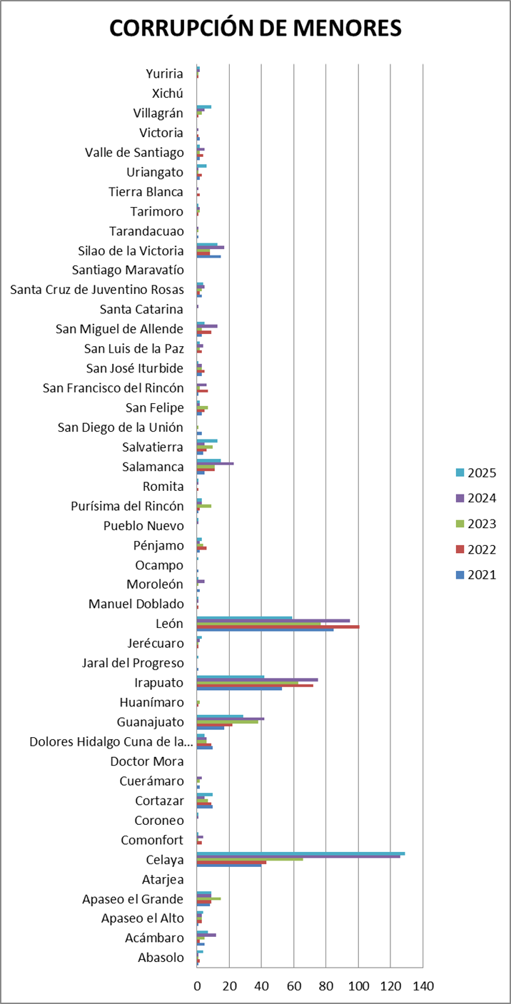
Violaciones a derechos humanos: los informes revelan un incremento en la incidencia de las violaciones a derechos humanos de grupos vulnerables en Guanajuato.
En ese sentido, el informe de la Prodeh, evidencia desafíos en la materia, especialmente entre grupos vulnerables.
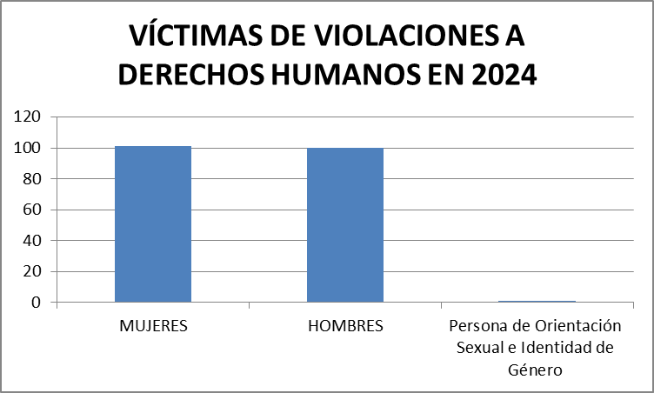
De las cuales 88 personas son mujeres y 80 personas hombres de un rango de edad de 18 a 59 años.
2 personas hombres mayores de 60 años.
2 personas mujeres y 5 personas hombres, menores de edad en el rango de 13 a 17 años.
11 personas mujeres y 13 personas hombres, menores de 12 años de edad.
1 de las personas reconocidas como víctimas en las resoluciones se identificó como persona de OSIG.
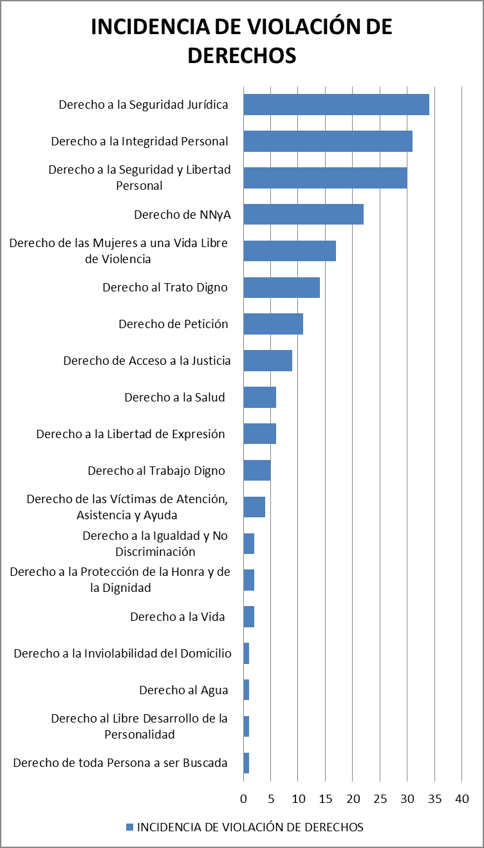
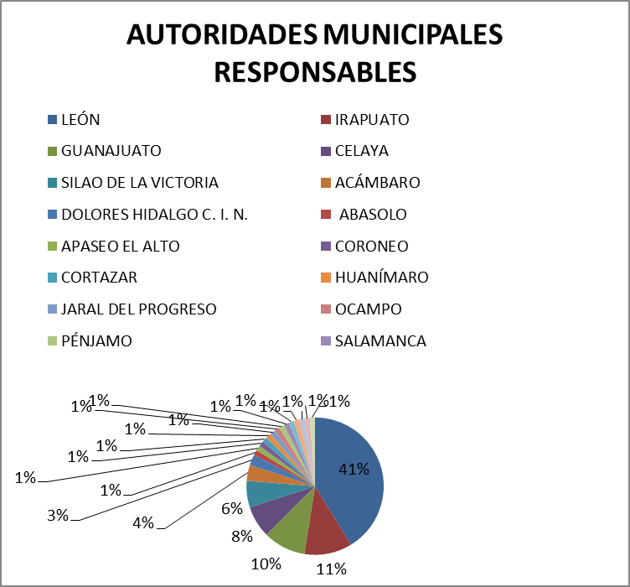
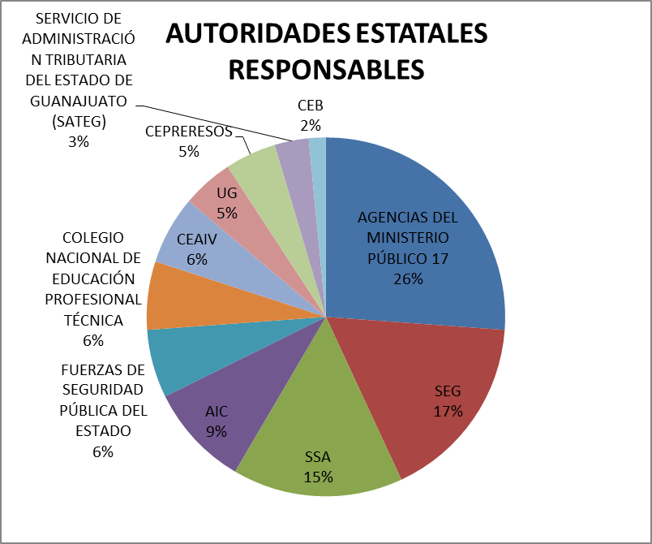
Los indicadores de delitos de género y los cometidos contra grupos vulnerables como los NNA y especialmente el feminicidio, así como los registros de víctimas de violación a derechos humanos prevalecientes en el último año, que afectan especialmente a mujeres, NNA y sus derechos, tales como el derecho de acceso a la justicia, a la salud, a la educación, a su calidad de víctimas, al trato digno, entre otros, por parte de autoridades estatales y municipales reflejan déficits institucionales que deben subsanarse y corregirse al ser los implementadores de cualquier acción o política pública orientada a garantizar la protección integral de mujeres buscadoras y sus núcleos familiares.

CUARTO ENTORNO DE RIESGO: ÍNDICES Y PATRÓN DE AGRESIONES A PERSONAS BUSCADORAS

Los antecedentes registrados de agresiones a personas buscadoras en los últimos años en Guanajuato permiten identificar tendencias y patrones de agresión, así como georreferenciar las mismas.
Un primer indicador es el homicidio de personas buscadoras, que permiten establecer la correlación con los municipios señalados previamente, de conformidad con el índice de homicidio doloso y desaparición, que configura el primer entorno.
Así, cuatro de los cinco homicidios dolosos registrados en contra de personas buscadoras de 2020 a la fecha corresponde a los municipios considerados como de alto riesgo, lo que reafirma la validez del indicador.
 | PERSONAS BUSCADORES ASESINADAS EN GUANAJUATO
1 | 14 de octubre de 2020 | María del Rosario Zavala Aguilar | León
2 | 29 de mayo de 2021 | Francisco Javier Barajas Piña | Salvatierra
3 | 27 de junio de 2022 | Jorge Ulises Cardona Zavala | León
4 | 6 de noviembre de 2022 | María del Carmen Vázquez Ramírez | Abasolo
5 | 2 de mayo 2023 | Teresa Magueyal Ramírez | Celaya

En el caso de las personas buscadoras desaparecidas, dos de las cuatro corresponden a los municipios señalados como de alto riesgo y dos a un municipio previsto dentro del riesgo medio.
 | PERSONAS BUSCADORAS DESAPARECIDAS
1 | 15 de enero de 2024 | Lorenza Cano Flores | Salamanca
2 | 5 de noviembre de 2024 | Luz Alejandra Lara Cárdenas | Apaseo el Grande
3 | 5 de noviembre de 2024 | Óscar Iván Jiménez Torres | Apaseo el Grande
4 | 9 de junio de 2025 | Francisco Arias Mendoza, alias don panchito | Irapuato

Por otra parte, en el registro más actualizado de incidentes de riesgo y de medidas dictadas a favor de la protección de mujeres buscadoras del Consejo Estatal de Protección a Defensores de Derechos Humanos y Periodistas (CEPDP), se mantiene el patrón, localizándose el 75 por ciento de estos incidentes en los municipios calificados como de alto riesgo.
MUNICIPIO | MUJERES MEDIDAS DE PROTECCIÓN/CEPDP
Abasolo | 1
Acámbaro | 1
Apaseo El Alto | 1
Apaseo El Grande | 1
Celaya | 13
Guanajuato | 1
Irapuato | 16
Juventino Rosas | 1
León | 1
Pénjamo | 2
Purísima del Rincón | 1
Salamanca | 3
Salvatierra | 1
Silao | 1
Yuriria | 1
TOTAL | 45

QUINTO ENTORNO DE RIESGO: LOCALIZACIÓN Y VULNERABILIDAD DE LOS NÚCLEOS FAMILIARES

Los núcleos familiares de las mujeres buscadoras son el eje para la implementación de medidas preventivas, de prevención y protección que disminuyan vulnerabilidades y fortalezcan sus capacidades. Por lo tanto, es vital que estos figuren en el atlas de riesgo de manera georreferenciado en términos generales, de tal manera que permitan a la autoridad –desde un enfoque multidisciplinario- la toma de decisiones con mayor eficacia y eficiencia.
¿En dónde se localizan, cómo se distribuyen y qué características tienen estos núcleos familiares? y ¿es posible conocer la totalidad de los núcleos familiares o sólo una muestra?
De 5,426 personas desaparecidas desde 2016 a la fecha, lo que incluye a 765 víctimas localizadas sin vida, las autoridades llevan registro actualmente de una muestra de 1,446 casos, cuyas víctimas indirectas integran núcleos familiares dispersos en diversos municipios y cuya radiografía y caracterización es útil para georreferenciar el fenómeno.
Estos se desglosan de la siguiente manera: de un total de 1446 casos de personas desaparecidas y fallecidas documentadas por la autoridad (víctimas directas), se contabilizó a 2 mil 669 víctimas indirectas, la mayoría dedicadas a la labor de búsqueda e integrada a colectivos de búsqueda de personas.
Una primera caracterización de la muestra permite identificar una polarización del género de la víctima directa (mayoritariamente hombres) respecto del género de la víctima indirecta (mayoritariamente mujeres).
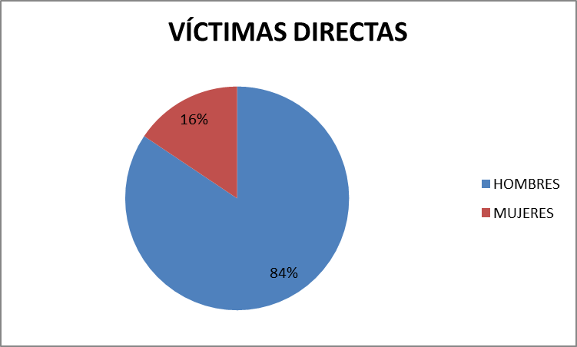
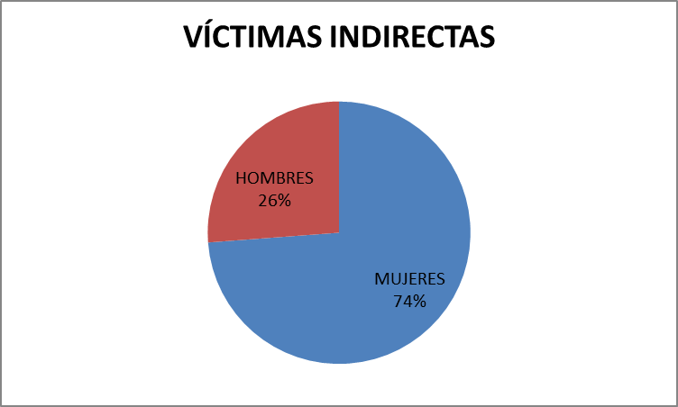
Este rasgo se evidencia con mayor claridad cuando se establece la relación que la víctima indirecta (que busca a la persona desaparecida) tiene respecto de la indirecta.
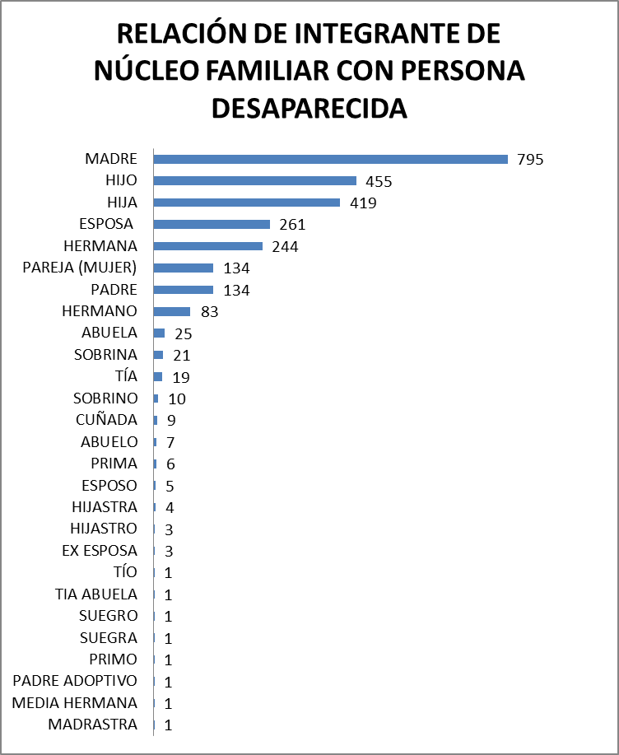

Sus edades permiten dimensionar las características de los llamados núcleos familiares y su extrema vulnerabilidad. Como puede observarse, un rasgo del fenómeno es que mientras la mayor parte de las personas desaparecidas son hombres, la mayoría de quienes los buscan son mujeres.
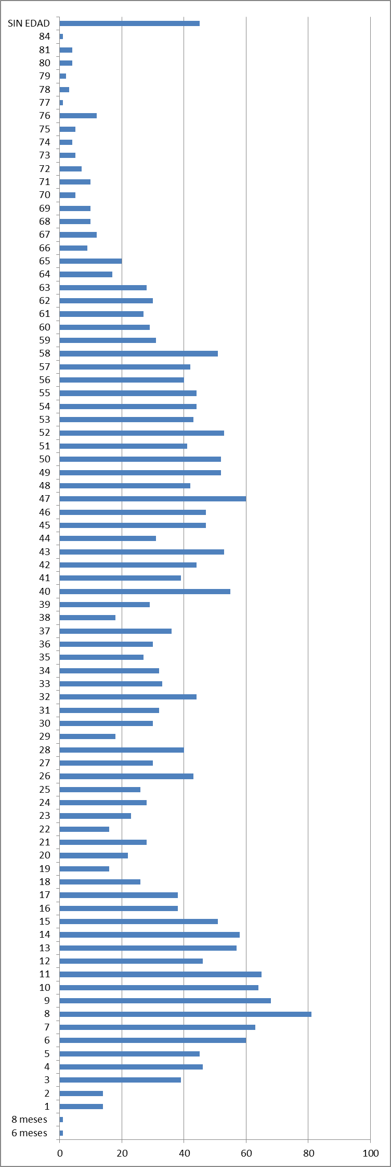

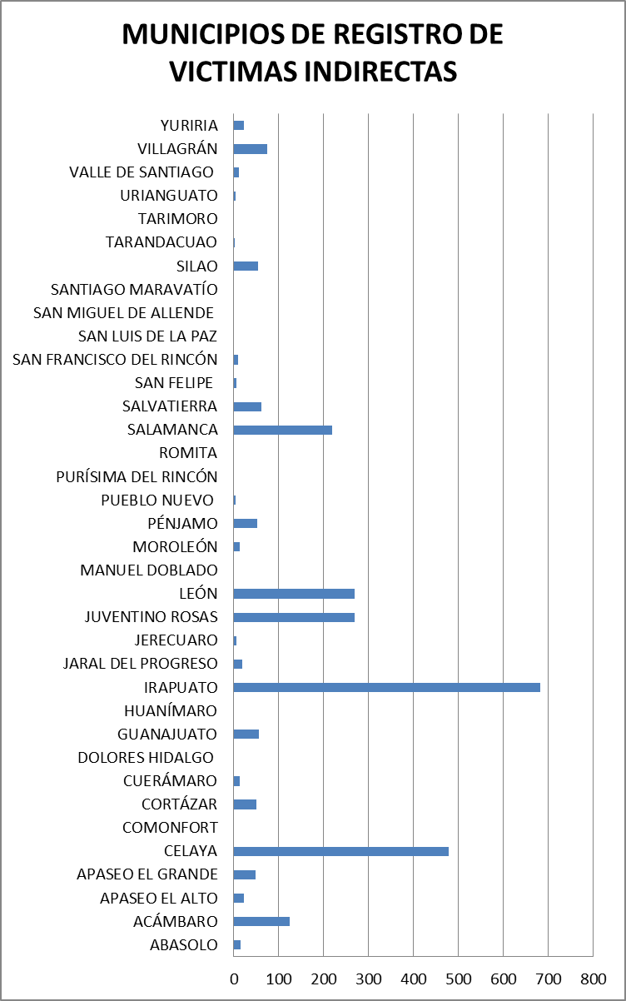
También permite identificar su distribución por medio de colectivos o de manera independiente y georreferenciarlos digitalmente.
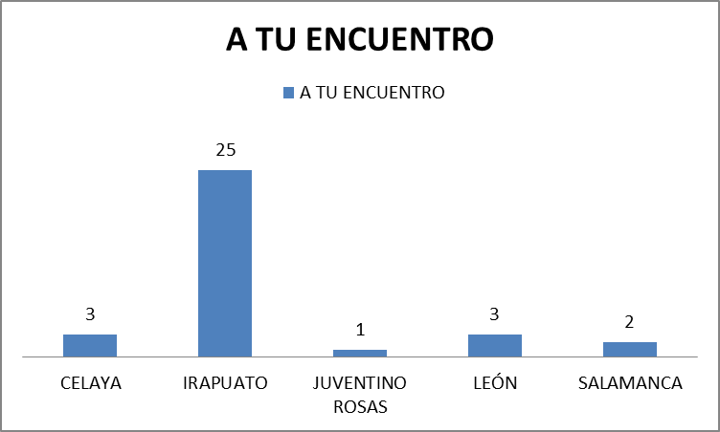
COLECTIVOS DE BÚSQUEDA
A TU ENCUENTRO
A TU ENCUENTRO/SEMBRANDO
UNA LUZ EN MI CAMINO
UNA PROMESA POR CUMPLIR
ANGELES POR TI
BUSCADORES
BUSCANDO CON EL CORAZÓN
BUSCANDO PABLITOS
DE PIE HASTA ENCONTRARTE
DONDE ESTÁN ACÁMBARO
ENCONTRANDO LA PAZ
SALAMANCA UNIDOS
SEMBRANDO COMUNIDAD
SIN PARAR HASTA ENCONTRARTE
PROYECTO DE BÚSQUEDA
UN REGALO DE LUZ POR ENCONTRARTE
FAMILIAS UNIDAS VÍCTIMAS DE FEMINICIDIO
FE Y ESPERANZA
GIRASOLES ENCONTRADOS
HASTA ENCONTRARTE
LUZ Y ESPERANZA JUSTICIA GUANAJUATO
LUZ Y JUSTICIA
MADRES GUERRERAS
MEJUCOMAC
MARIPOSAS DESTELLANDO
NOTE OLVIDAMOS, TE BUSCAMOS
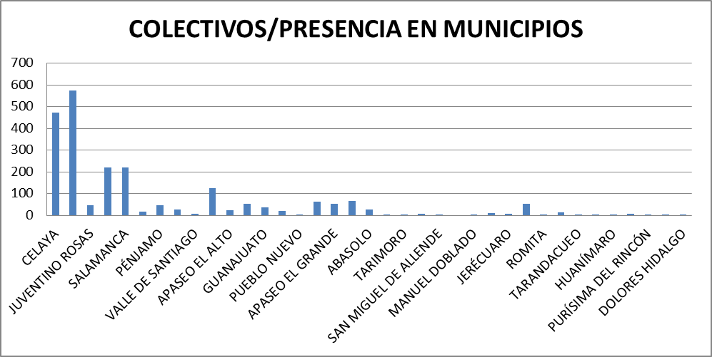

SEXTO ENTORNO DE RIESGO: CONTROL TERRITORIAL Y PRESENCIA DE MACROCRIMINALIDAD

El control territorial de la macrocriminalidad permite dimensionar el poder y la presencia de la amenaza para hacer daño y medir vulnerabilidades y capacidades del público objetivo. En este caso, más allá de la información que se pueda generar por las áreas de seguridad, existe información disponible que puede ser útil para desagregar los datos sobre control territorial y presencia de la macrominalidad; además de la estadística delictiva, aquella relacionada con el hallazgo de fosas clandestinas y restos humanos, así como zonas de búsqueda. También resulta útil la información sobre las colonias, comunidades y congregaciones que registran los índices más altos de desapariciones de personas, porque reflejan precisamente la capacidad y el poder de la amenaza en los entornos que habita el público objetivo.

RECURSOS Y CAPACIDADES DE LA AUTORIDAD (ÚLTIMO FILTRO)

La autoridad representa al poder público con presencia territorial, por lo que la georreferanciación de sus recursos resultan clave para medir fortalezas y establecer estrategias que permitan generar acciones o programas que reduzcan vulnerabilidades y aumenten capacidades del público objetivo.
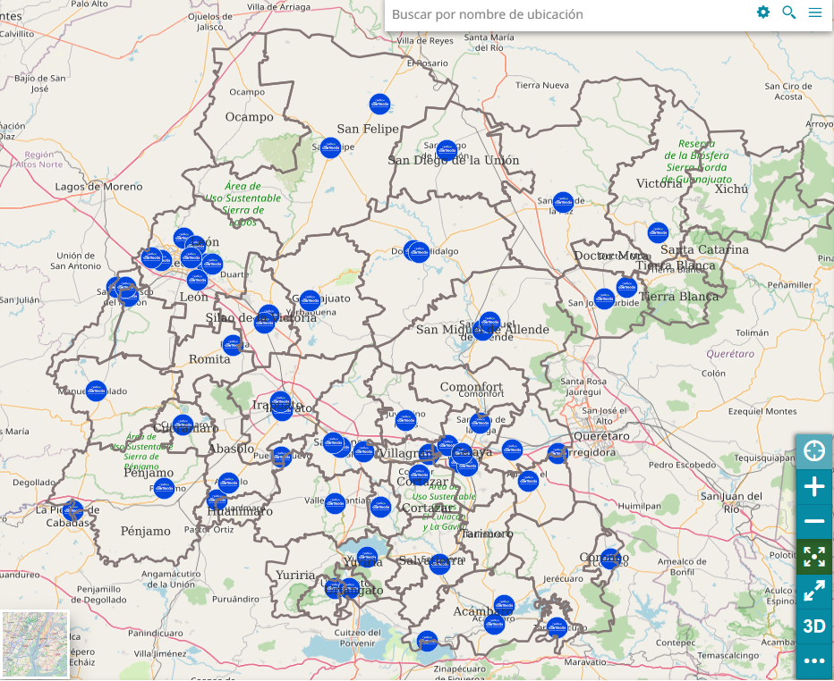

ANEXOS

ANEXO1.- Los datos oficiales sobre carpetas de investigación iniciadas por el delito de extracción ilegal de hidrocarburos en Guanajuato son registrados por el ministerio público federal, aunque los datos únicamente están disponibles a partir de 2019 en el Secretariado Ejecutivo del Sistema Nacional de Seguridad Pública.
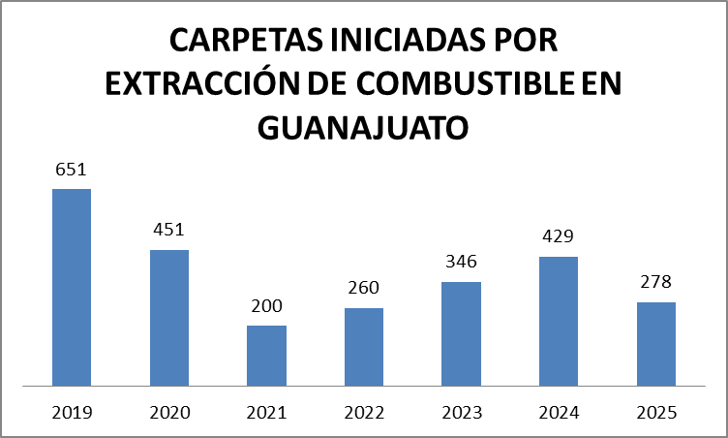
ANEXO 2.- DESGLOSE DE INDICADORES DE HOMICIDIOS Y DESAPARICION POR CADA UNO DE LOS 17 MUNICIPIOS COMPRENDIDOS DENTRO DE LA AVGM.
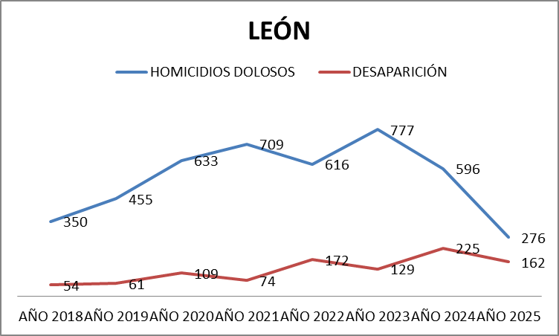
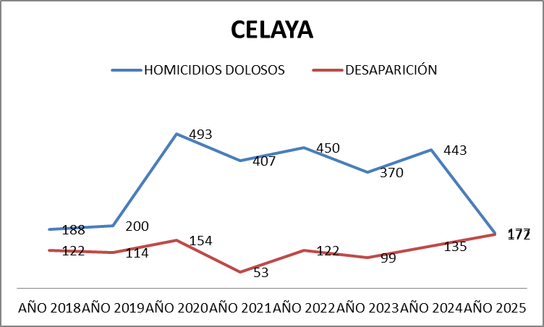
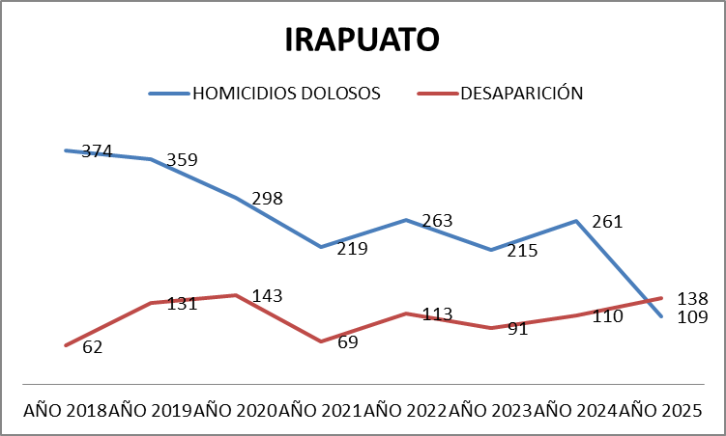
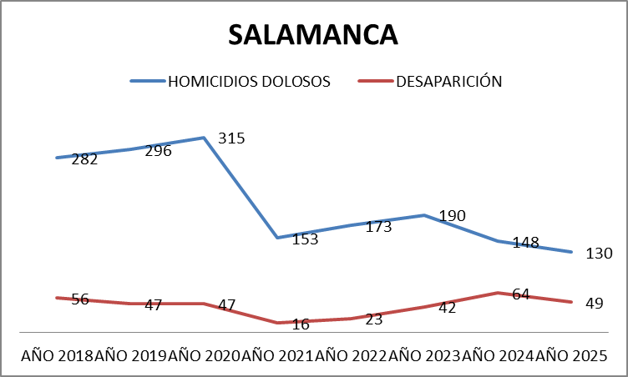
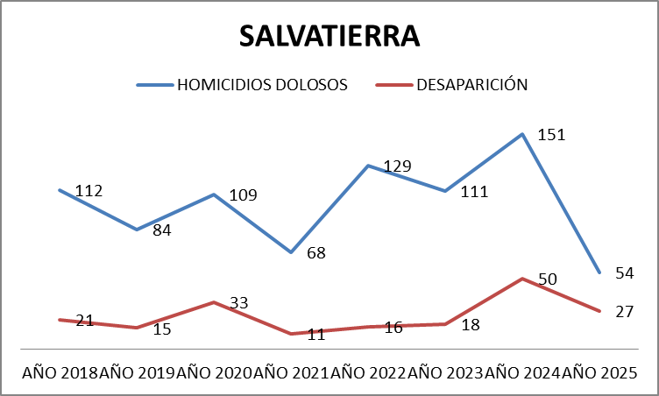
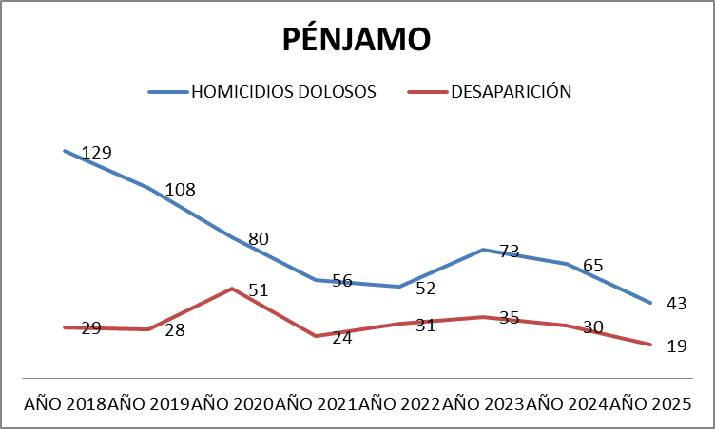
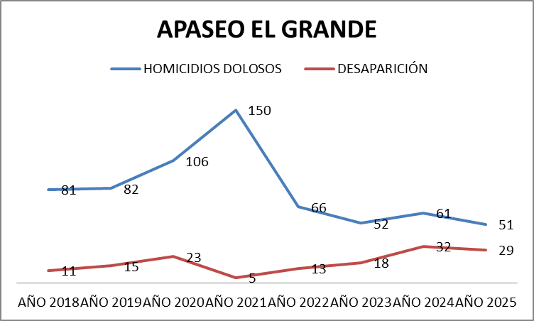
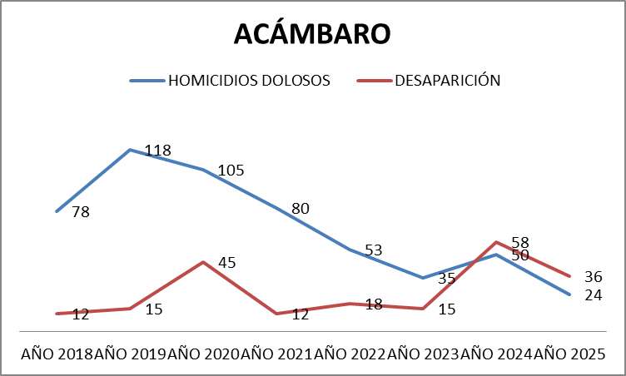
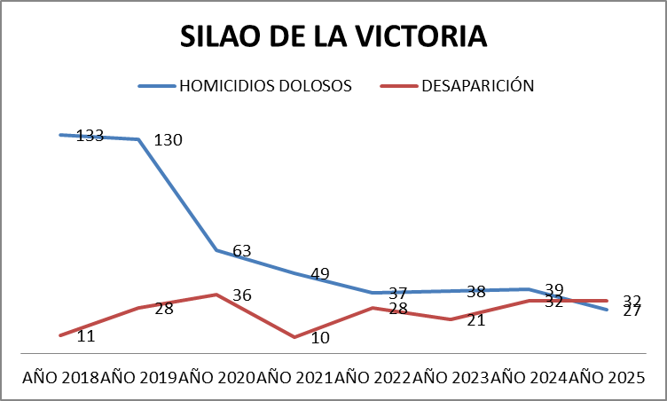
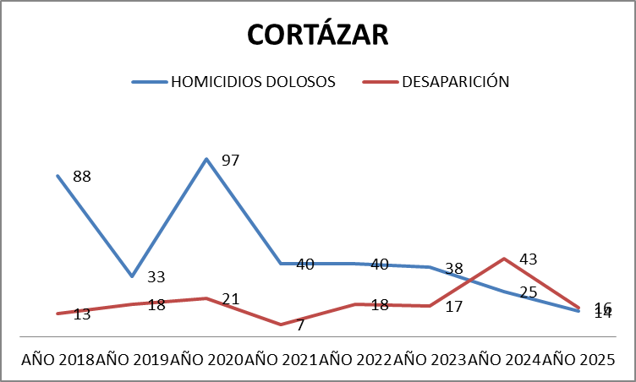
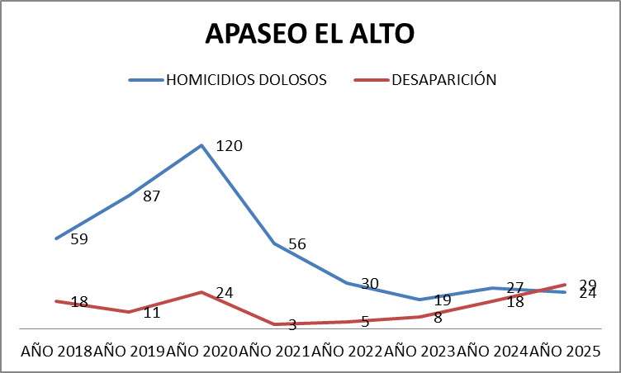
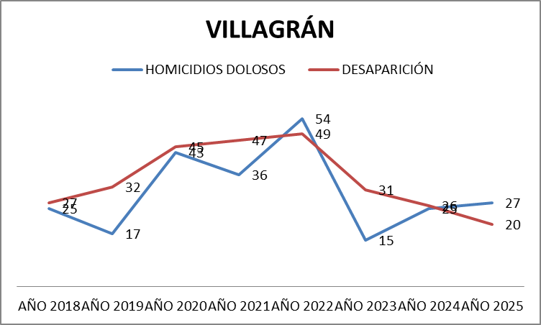
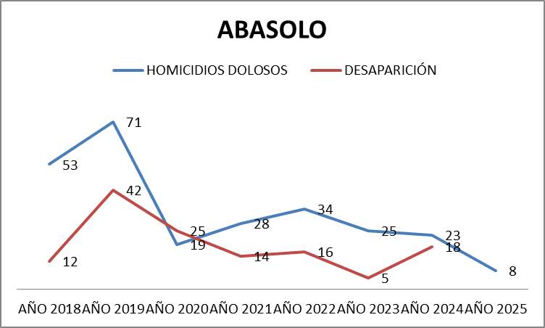
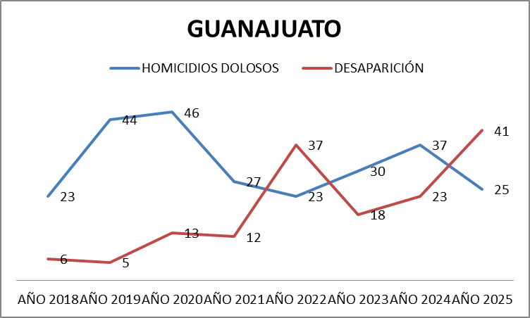
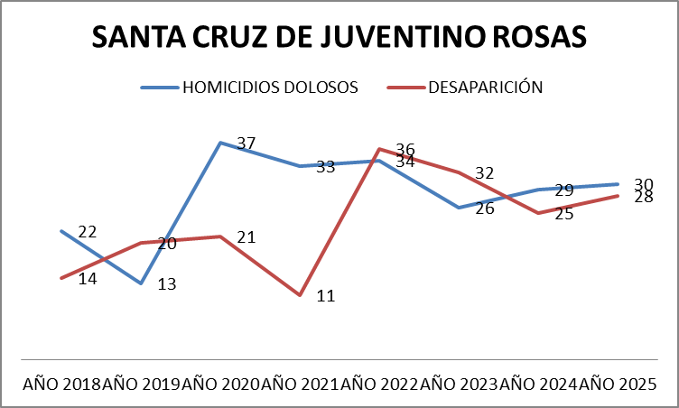
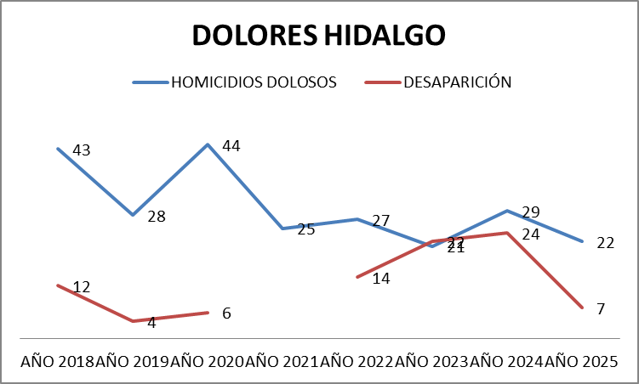

ANEXO 3 |  |  |  | HOMICIDIOS DOLOSOS/MUNICIPIOS |  |  |  |  |  |  |  |  | HOMICIDIOS DOLOSOS POR 100 MIL HABITANTES/MUNICIPIOS
MUNICIPIOS | AÑO 2018 | AÑO 2019 | AÑO 2020 | AÑO 2021 | AÑO 2022 | AÑO 2023 | AÑO 2024 | AÑO 2025 | TOTAL |  | 2018 | 2019 | 2020 | 2021 | 2022 | 2023 | 2024 | PROMEDIO PERÍODO 2018-2024
Abasolo | 53 | 71 | 19 | 28 | 34 | 25 | 23 | 8 | 261 |  | 57.58366 | 77.1403738 | 20.6431986 | 30.4215558 | 36.9404607 | 27.1621034 | 24.9891352 | 39.268641
Acámbaro | 78 | 118 | 105 | 80 | 53 | 35 | 50 | 24 | 543 |  | 66 | 100 | 89 | 68 | 45 | 30 | 43 | 63.1131952
Apaseo el Alto | 59 | 87 | 120 | 56 | 30 | 19 | 27 | 24 | 422 |  | 93 | 137 | 189 | 88 | 47 | 30 | 43 | 89.6913536
Apaseo el Grande | 81 | 82 | 106 | 150 | 66 | 52 | 61 | 51 | 649 |  | 69 | 70 | 90 | 127 | 56 | 44 | 52 | 72.4689492
Atarjea | 0 | 0 | 0 | 0 | 0 | 1 | 0 | 0 | 1 |  | 0 | 0 | 0 | 0 | 0 | 19 | 0 | 2.6974536
Celaya | 188 | 200 | 493 | 407 | 450 | 370 | 443 | 177 | 2728 |  | 36 | 95 | 95 | 78 | 86 | 71 | 85 | 77.9566157
Comonfort | 22 | 12 | 49 | 41 | 20 | 25 | 27 | 14 | 210 |  | 27 | 15 | 60 | 50 | 24 | 30 | 33 | 34.0566313
Coroneo | 4 | 1 | 2 | 0 | 1 | 2 | 2 | 0 | 12 |  | 36 | 9 | 18 | 0 | 9 | 18 | 18 | 15.4677047
Cortazar | 88 | 33 | 97 | 40 | 40 | 38 | 25 | 14 | 375 |  | 90 | 34 | 99 | 41 | 41 | 39 | 26 | 52.6625976
Cuerámaro | 18 | 13 | 7 | 3 | 1 | 3 | 3 | 1 | 49 |  | 58 | 42 | 23 | 10 | 3 | 10 | 10 | 22.2223251
Doctor Mora | 0 | 2 | 7 | 3 | 1 | 4 | 1 | 0 | 18 |  | 0 | 6 | 23 | 10 | 3 | 13 | 3 | 8.33337191
Dolores Hidalgo Cuna de la Independencia Nacional | 43 | 28 | 44 | 25 | 27 | 21 | 29 | 22 | 239 |  | 26.37422 | 17.1739104 | 26.9875734 | 15.3338486 | 16.5605564 | 12.8804328 | 17.7872643 | 19.0139722
Guanajuato | 23 | 44 | 46 | 27 | 23 | 30 | 37 | 25 | 255 |  | 12 | 23 | 24 | 14 | 12 | 15 | 19 | 16.8931326
Huanímaro | 14 | 15 | 9 | 9 | 6 | 5 | 9 | 3 | 70 |  | 66 | 71 | 43 | 43 | 28 | 24 | 43 | 45.3021042
Irapuato | 374 | 359 | 298 | 219 | 263 | 215 | 261 | 109 | 2098 |  | 63 | 61 | 50 | 37 | 44 | 36 | 44 | 47.9199628
Jaral del Progreso | 31 | 24 | 30 | 20 | 31 | 33 | 40 | 21 | 230 |  | 79.93399 | 61.8843794 | 77.3554742 | 51.5703161 | 79.93399 | 85.0910216 | 103.140632 | 76.9871148
Jerécuaro | 26 | 12 | 45 | 8 | 4 | 0 | 7 | 9 | 111 |  | 53 | 24 | 91 | 16 | 8 | 0 | 14 | 29.4271232
León | 350 | 455 | 633 | 709 | 616 | 777 | 596 | 276 | 4412 |  | 20.33447 | 26.4348149 | 36.7763469 | 41.1918325 | 35.7886725 | 45.1425301 | 34.6267026 | 34.3279104
Manuel Doblado | 9 | 7 | 2 | 2 | 1 | 2 | 1 | 2 | 26 |  | 21.82347 | 16.9738118 | 4.84966052 | 4.84966052 | 2.42483026 | 4.84966052 | 2.42483026 | 8.31370376
Moroleón | 22 | 10 | 44 | 31 | 8 | 4 | 9 | 0 | 128 |  | 46.55001 | 21.1590952 | 93.100019 | 65.5931952 | 16.9272762 | 8.46363809 | 19.0431857 | 38.690917
Ocampo | 2 | 4 | 4 | 0 | 2 | 2 | 3 | 5 | 22 |  | 7.580639 | 15.1612781 | 15.1612781 | 0 | 7.58063905 | 7.58063905 | 11.3709586 | 9.2050617
Pénjamo | 129 | 108 | 80 | 56 | 52 | 73 | 65 | 43 | 606 |  | 83.24729 | 69.6954053 | 51.6262261 | 36.1383583 | 33.557047 | 47.1089313 | 41.9463087 | 51.9027952
Pueblo Nuevo | 18 | 12 | 12 | 8 | 20 | 21 | 5 | 4 | 100 |  | 145.1262 | 96.7507861 | 96.7507861 | 64.5005241 | 161.25131 | 169.313876 | 40.3128275 | 110.572327
Purísima del Rincón | 20 | 30 | 23 | 43 | 50 | 54 | 23 | 13 | 256 |  | 23.85439 | 35.7815892 | 27.4325517 | 51.2869445 | 59.635982 | 64.4068605 | 27.4325517 | 41.4044103
Romita | 16 | 17 | 14 | 12 | 5 | 1 | 5 | 3 | 73 |  | 24.32868 | 25.849223 | 21.2875954 | 18.2465104 | 7.60271265 | 1.52054253 | 7.60271265 | 15.2054253
Salamanca | 282 | 296 | 315 | 153 | 173 | 190 | 148 | 130 | 1687 |  | 103.1392 | 108.259545 | 115.208637 | 55.958481 | 63.2733151 | 103.139161 | 54.1297725 | 86.1582961
Salvatierra | 112 | 84 | 109 | 68 | 129 | 111 | 151 | 54 | 818 |  | 118.9894 | 89.2420798 | 115.802223 | 72.2435884 | 137.050337 | 117.927034 | 160.423262 | 115.953995
San Diego de la Unión | 8 | 5 | 8 | 3 | 4 | 1 | 2 | 3 | 34 |  | 19.48653 | 12.1790812 | 19.4865299 | 7.30744873 | 9.74326497 | 2.43581624 | 4.87163248 | 10.7871862
San Felipe | 11 | 19 | 18 | 8 | 6 | 13 | 13 | 18 | 106 |  | 9.182506 | 15.860693 | 15.0259197 | 6.67818654 | 5.0086399 | 10.8520531 | 10.8520531 | 10.4942931
San Francisco del Rincón | 25 | 74 | 89 | 128 | 118 | 72 | 74 | 29 | 609 |  | 19.10278 | 56.5442306 | 68.0058989 | 97.8062367 | 90.1651244 | 55.0160081 | 56.5442306 | 63.3120728
San José Iturbide | 14 | 13 | 42 | 31 | 20 | 22 | 21 | 8 | 171 |  | 15.63233 | 14.5157328 | 46.896983 | 34.6144398 | 22.3318966 | 24.5650863 | 23.4484915 | 26.0007082
San Luis de la Paz | 21 | 52 | 47 | 50 | 38 | 33 | 38 | 18 | 297 |  | 16.33784 | 40.4555922 | 36.5656314 | 38.8996079 | 29.563702 | 25.6737412 | 29.563702 | 31.0085446
San Miguel de Allende | 28 | 86 | 41 | 31 | 48 | 51 | 52 | 59 | 396 |  | 16.03528 | 49.2512098 | 23.4802279 | 17.7533431 | 27.4890473 | 29.2071128 | 29.7798013 | 27.57086
Santa Catarina | 0 | 0 | 0 | 0 | 0 | 0 | 0 | 0 | 0 |  | 0 | 0 | 0 | 0 | 0 | 0 | 0 | 0
Santa Cruz de Juventino Rosas | 22 | 13 | 37 | 33 | 34 | 26 | 29 | 30 | 224 |  | 26.71848 | 15.7881953 | 44.9356327 | 40.0777265 | 41.2922031 | 31.5763906 | 35.2198203 | 33.6583504
Santiago Maravatío | 21 | 15 | 14 | 10 | 9 | 12 | 20 | 1 | 102 |  | 312.7793 | 223.413762 | 208.519511 | 148.942508 | 134.048257 | 178.73101 | 297.885016 | 214.902762
Silao de la Victoria | 133 | 130 | 63 | 49 | 37 | 38 | 39 | 27 | 516 |  | 65.33829 | 63.8644894 | 30.9497141 | 24.0719998 | 18.1768162 | 18.6680815 | 19.1593468 | 34.3183904
Tarandacuao | 1 | 5 | 4 | 2 | 2 | 7 | 5 | 0 | 26 |  | 8.846426 | 44.2321302 | 35.3857042 | 17.6928521 | 17.6928521 | 61.9249823 | 44.2321302 | 32.8581539
Tarimoro | 37 | 33 | 45 | 31 | 35 | 35 | 50 | 22 | 288 |  | 103.0497 | 91.9092048 | 125.330734 | 86.33895 | 97.4794597 | 97.4794597 | 139.256371 | 105.834842
Tierra Blanca | 2 | 3 | 3 | 1 | 1 | 1 | 2 | 0 | 13 |  | 10.07151 | 15.1072616 | 15.1072616 | 5.03575385 | 5.03575385 | 5.03575385 | 10.0715077 | 9.3521143
Uriangato | 16 | 12 | 50 | 35 | 17 | 8 | 7 | 2 | 147 |  | 26.0188 | 19.5140989 | 81.3087456 | 56.9161219 | 27.6449735 | 13.0093993 | 11.3832244 | 33.6850517
Valle de Santiago | 92 | 123 | 72 | 103 | 68 | 105 | 79 | 90 | 732 |  | 61.31126 | 81.9704906 | 47.9827262 | 68.6419556 | 45.3170192 | 69.9748091 | 52.6477135 | 61.1208536
Victoria | 4 | 3 | 1 | 0 | 1 | 5 | 0 | 4 | 18 |  | 18.82087 | 14.1156543 | 4.70521809 | 0 | 4.70521809 | 23.5260904 | 0 | 9.41043617
Villagrán | 25 | 17 | 43 | 36 | 54 | 15 | 25 | 27 | 242 |  | 37.99912 | 25.8394005 | 65.3584837 | 54.7187305 | 82.0780958 | 22.7994711 | 37.9991184 | 46.6846312
Xichú | 0 | 1 | 2 | 0 | 2 | 3 | 1 | 0 | 9 |  | 0 | 8.97424392 | 17.9484878 | 0 | 17.9484878 | 26.9227318 | 8.97424392 | 11.5383136
Yuriria | 87 | 47 | 67 | 74 | 34 | 21 | 45 | 17 | 392 |  | 126.562 | 68.372587 | 97.4673048 | 107.650456 | 49.4610204 | 30.5494537 | 65.4631152 | 77.93228

ANEXO 4. DISTRIBUCIÓN DE COLECTIVOS.
COLECTIVOS/MUNICIPIOS/ESTADOS
 |  | CELAYA | IRAPUATO | JUVENTINO ROSAS | LEÓN | SALAMANCA | MOROLEÓN | PÉNJAMO | URIANGATO | VALLE DE SANTIAGO | ACÁMBARO | APASEO EL ALTO | CDMX | CORTÁZAR | GUANAJUATO | JARAL DEL PROGRESO | PUEBLO NUEVO | SALVATIERRA | APASEO EL GRANDE | VILLAGRÁN | ABASOLO | EUA | MICHOACÁN | SANTIAGO MARAVATÍO | TARIMORO | SAN FELIPE | SAN MIGUEL DE ALLENDE | COLOMBIA | VERACRUZ | MANUEL DOBLADO | SAN FRANCISCO DEL RINCÓN | JALISCO | JERÉCUARO | SILAO | EDOMEX | ROMITA | CUERÁMARO | SAN LUIS POTOSÍ | TARANDACUEO | GUERRERO | COMONFORT | HUANÍMARO | QUERÉTARO | YURIRIA | PURÍSIMA DEL RINCÓN | SAN LUIS DE LA PAZ | ZACATECAS | AGUASCALIENTES | DOLORES HIDALGO
A TU ENCUENTRO |  | 3 | 25 | 1 | 3 | 2
A TU ENCUENTRO/SEMBRANDO |  |  | 84 |  | 4 | 6 | 1 | 2 | 2 | 1
UNA LUZ EN MI CAMINO |  | 30 | 218 |  |  | 25 | 10 | 20 |  | 1 | 7 | 5 | 1 | 4 | 2 | 1 | 1 | 1 | 2
UNA PROMESA POR CUMPLIR |  | 1 |  |  |  |  |  | 1 | 2 |  |  |  |  |  |  |  |  |  |  | 1
ANGELES POR TI |  | 7 | 2 |  |  | 1 |  |  |  |  | 4 |  |  |  | 1 |  |  | 47 |  | 3 | 2 | 1 | 1 | 1 | 1 | 7
BUSCADORES |  |  |  |  | 36 |  |  |  |  |  | 12
BUSCANDO CON EL CORAZÓN |  | 4 | 5 |  | 30 |  |  |  |  |  |  | 1 |  |  |  |  |  |  |  |  |  |  |  |  |  |  | 1 |  | 2
BUSCANDO PABLITOS |  |  |  |  |  |  |  |  |  |  |  |  |  |  |  |  |  |  | 6 |  |  |  |  |  |  |  |  |  |  | 2 | 10 | 1 | 6
DE PIE HASTA ENCONTRARTE |  | 31 |  | 5 | 12 |  | 4 |  |  |  | 8 | 6 |  | 8 | 1 | 2 |  | 3 | 12 |  |  |  | 1 |  |  |  |  |  |  |  | 1 |  |  | 9 | 1
DONDE ESTÁN ACÁMBARO |  | 2 | 4 |  |  |  |  |  |  |  | 68 |  |  |  |  |  |  |  |  | 1
EN BLANCO | 4
ENCONTRANDO LA PAZ |  |  | 45 |  | 1 |  |  |  |  |  |  |  |  |  |  |  | 1 |  |  |  | 1 |  |  |  |  |  |  |  |  |  |  |  |  | 25 |  | 1
SALAMANCA UNIDOS |  |  | 3 |  |  | 95 |  |  |  |  |  |  |  |  |  | 16 |  |  |  |  | 10
SEMBRANDO COMUNIDAD |  |  | 26 |  | 8 | 16 |  |  |  |  |  |  |  |  |  |  |  |  |  |  |  |  |  |  |  |  |  |  |  |  |  |  |  |  |  |  | 3
PENDIENTE |  | 1 |  |  |  | 2 |  |  |  |  |  |  |  | 1 |  |  |  | 1 |  | 3
SIN PARAR HASTA ENCONTRARTE |  |  |  |  |  | 3
PROYECTO DE BÚSQUEDA |  | 143 | 1 | 18 |  | 2 |  | 1 |  |  |  | 11 |  | 23 | 12 |  |  |  | 29 | 25 |  |  |  |  |  |  |  |  |  |  |  |  |  |  |  |  |  | 4 | 2
UN REGALO DE LUZ POR ENCONTRARTE |  | 3 |  |  |  |  | 1 |  | 22
FAMILIAS UNIDAS VÍCTIMAS DE FEMINICIDIO |  | 2
FE Y ESPERANZA |  |  |  |  |  |  |  |  |  |  |  |  |  |  | 7
GIRASOLES ENCONTRADOS |  | 62 |  |  |  |  |  |  |  |  |  |  |  | 3 | 1 |  |  |  |  | 1 |  |  |  |  |  |  |  |  |  |  |  |  |  |  |  |  |  |  |  | 1
HASTA ENCONTRARTE |  | 3 | 1 |  |  | 3 |  | 4 |  |  |  |  |  |  |  |  | 1 |  |  |  |  |  |  |  |  |  |  | 5 |  |  |  |  |  | 3 |  |  | 2 |  | 1
INDEPENDIENTES |  | 98 | 138 | 22 | 37 | 37 | 1 | 19 |  | 3 | 26 |  |  | 6 | 2 |  | 2 | 4 | 4 | 17 | 13 |  |  |  |  |  |  |  |  |  |  | 6 |  | 12 | 1 |  | 10 |  |  |  | 2 | 2 | 12 | 7 | 2 | 2
LUZ Y ESPERANZA JUSTICIA GUANAJUATO |  |  | 1 |  |  | 23 |  |  |  |  |  |  |  |  | 9 |  |  |  |  | 2
LUZ Y JUSTICIA |  | 53 |  |  |  | 2 |  |  |  | 3 |  | 1 |  | 2 |  |  |  |  |  | 13 |  |  |  |  |  |  |  |  |  |  |  |  |  |  |  |  |  |  |  |  |  |  |  |  |  |  | 1
MADRES GUERRERAS |  |  |  |  | 85 |  |  |  |  |  |  |  |  |  |  |  |  |  |  |  |  |  |  |  |  |  |  |  |  |  |  |  |  | 4 |  |  |  |  |  |  |  |  |  |  |  |  |  | 1
MEJUCOMAC |  |  | 2 |  |  | 1 |  |  |  |  |  |  |  |  |  |  |  |  | 1
MARIPOSAS DESTELLANDO |  | 31 | 2 |  | 3 | 1 |  |  |  |  |  |  |  | 5 |  |  |  | 8 |  |  |  |  |  |  | 1 |  |  |  |  |  |  |  |  |  |  |  |  |  |  |  |  |  | 1 |  |  |  |  |  | 1
NOTE OLVIDAMOS, TE BUSCAMOS |  |  | 18 |  |  | 1

ANEXO 5.- DATOS SOBRE POBREZA. FUENTE. CONEVAL. INFORME 2020.
 | POBLACIÓN | POBREZA | POBREZA EXTREMA
León | 1780345 | 816934 | 115943
Irapuato | 602842 | 214059 | 25042
Celaya | 528425 | 213996 | 26797
Salamanca | 274461 | 101781 | 9102
Dolores Hidalgo Cuna de la Independencia Nacional | 164553 | 87308 | 16279
Silao | 192541 | 83338 | 9122
Pénjamo | 147859 | 75528 | 10073
Valle de Santiago | 143027 | 67221 | 7801
Guanajuato | 186965 | 62509 | 6400
Acámbaro | 100790 | 52321 | 6927
Apaseo el Grande | 117197 | 48234 | 5696
Abasolo | 90117 | 43055 | 4836
Salvatierra | 84444 | 43037 | 4273
Santa Cruz de Juventino Rosas | 71076 | 42782 | 5993
Cortazar | 90924 | 36669 | 3754
Apaseo el Alto | 57969 | 29415 | 2744
Villagrán | 63417 | 23438 | 2451

ANEXO 6.- CONSOLIDADO DELITOS 2021-JULIO2025 SESNSP
 | NARCOMENUDEO |  | VIOLACIÓN SIMPLE | VIOLENCIA FAMILIAR | CORRUPCIÓN DE MENORES | EXTORSIÓN | LESIONES DOLOSAS | FEMINICIDIOS | HOMICIDIO DOLOSO
León | 79747 | León | 887 | 13480 | 417 | 72 | 16103 | 18 | 2974
Irapuato | 2893 | Irapuato | 647 | 10583 | 305 | 456 | 7808 | 13 | 1067
Celaya | 2867 | Celaya | 452 | 8142 | 404 | 693 | 6111 | 13 | 1847
Salamanca | 952 | Salamanca | 162 | 3650 | 65 | 386 | 3058 | 2 | 794
Dolores Hidalgo Cuna de la Independencia Nacional | 451 | Dolores Hidalgo Cuna de la Independencia Nacional | 95 | 1570 | 36 | 119 | 1988 | 3 | 124
Silao de la Victoria | 930 | Silao de la Victoria | 121 | 3339 | 61 | 169 | 2947 | 8 | 190
Pénjamo | 950 | Pénjamo | 76 | 1099 | 17 | 71 | 1399 | 1 | 289
Valle de Santiago | 569 | Valle de Santiago | 62 | 976 | 15 | 46 | 1283 | 3 | 445
Guanajuato | 1015 | Guanajuato | 299 | 4901 | 148 | 249 | 4753 | 4 | 142
Acámbaro | 718 | Acámbaro | 54 | 897 | 31 | 37 | 1236 | 1 | 242
Apaseo el Grande | 436 | Apaseo el Grande | 92 | 1442 | 50 | 78 | 1381 | 5 | 380
Abasolo | 204 | Abasolo | 34 | 576 | 9 | 31 | 672 | 1 | 118
Salvatierra | 608 | Salvatierra | 53 | 1176 | 38 | 102 | 1517 | 3 | 513
Santa Cruz de Juventino Rosas | 430 | Santa Cruz de Juventino Rosas | 39 | 634 | 17 | 21 | 646 | 2 | 152
Cortazar | 703 | Cortazar | 61 | 1202 | 41 | 67 | 1342 | 1 | 157
Apaseo el Alto | 240 | Apaseo el Alto | 29 | 557 | 14 | 46 | 570 | 0 | 156
Villagrán | 504 | Villagrán | 40 | 700 | 18 | 26 | 604 | 0 | 157

Como acción y política pública multidisciplinaria e integral, con perspectiva de género, interseccionalidad y derechos humanos.
Reyes, G. [Et al]. (2022). Robo de combustible y violencia en Guanajuato (2015–2019). Anuario Latinoamericano Ciencias Políticas y Relaciones Internacionales. Consultable en https://journals.umcs.pl/al/article/view/13694
Entidades en las que surgió la actividad delictiva de extracción de hidrocarburos, por la amplia red de ductos, refinerías y plantas del sector petrolero en el Golfo de México.
Tracking Cartels Infographic Series: Huachicoleros: Violence in Guanajuato Over Control of Illicit Petroleum. Consultable en ://www.start.umd.edu/tracking-cartels-infographic-series-huachicoleros-violence-guanajuato-over-control-illicit
Los datos disponibles en el SESNSP no permiten dimensionar el fenómeno a partir de la estadística publicada. Se agrega como anexo 1 los datos al respecto de los últimos años en relación al número de carpetas de investigación iniciadas con motivo de la extracción ilegal de hidrocarburos. La información oficial no contiene datos por municipios.
Cartocrítica. Tomas clandestinas en Pemex 2008-2015. Consultable en https://cartocritica.org.mx/2019/tomas-clandestinas-en-pemex-2008-2015/
En su más reciente informe, la DEA identificó la presencia del Cártel de Sinaloa y sus diversas facciones en la entidad y la vecindad de otros grupos delictivos como La Nueva Familia Michoacana y el Cártel del Golfo https://www.dea.gov/sites/default/files/2025-07/2025NationalDrugThreatAssessment.pdf
El homicidio doloso es un delito cometido contra la vida humana de forma intencional. La utilidad de su análisis es debido a que se ha convertido en referente sobre la gravedad del fenómeno criminal en ciertos contextos y su presencia territorial, así como la disputa de espacios y de actividades y de su confrontación con autoridades. Por lo tanto, es un indicador del riesgo alto y vulnerabilidad social genérica.
Los datos son hasta julio de 2025. Los datos se refieren a carpetas de investigación iniciadas con motivo del delito de homicidio doloso reportados por las fiscalías locales ante el Secretariado Ejecutivo del Sistema Nacional de Seguridad Pública.
Con datos del RNPDNL, consulta realizada el 8 de septiembre de 2025. Los datos pueden tener una variación mínima en nuevas consultas por los ajustes y actualizaciones del propio Registro.
Datos recabados de la base de datos pública de la Fiscalía General de Guanajuato con corte al 15 de agosto de 2025. Consultable en https://portal.fgeguanajuato.gob.mx/PortalWebEstatal/PersonasDesaparecidas/Hallazgos/index.aspx
Datos del RNPDNL y SESNSP (Período 2018-julio2025). Sólo se compararon 29 municipios y una casilla de sin municipio que arroja el sistema automatizado del Registro para el período referido tanto de personas desaparecidas con ficha activa como de localizadas, por lo que no se compararon 17 municipios restantes. El objetivo fue verificar el comportamiento o evolución paralela de dos fenómenos en el tiempo y geográficamente a partir del año 2018, cuando ambos repuntaron.
Año en el que tuvo un incremento sustantivo el homicidio doloso y la desaparición de personas en Guanajuato.
1,721,215, según datos del INEGI en 2020. Datos consultables en https://www.inegi.org.mx/contenidos/saladeprensa/boletines/2021/EstSociodemo/ResultCenso2020_Gto.pdf.
Consultable en https://cuentame.inegi.org.mx/descubre/poblacion/poblacion/#:~:text=Municipios%20m%C3%A1s%20poblados,-2020&text=Fuente:-,INEGI.,con%201.9%20millones%20de%20habitantes.
5,296 habitantes, según datos del censo 2020 del INEGI.
6,714, según datos del censo 2020 del INEGI.
12, 403 habitantes.
Se tomó como base la población del censo 2020 del INEGI en todos los años.
El narcomenudeo es un delito cometido en contra de la salud de las personas, por el comercio de sustancias ilícitas. Tradicionalmente, se ha identificado como una actividad que distorsiona los contextos sociales y acelera la comisión de delitos. Puede ser causa y efecto, detonante, de diversos delitos y por lo tanto, factor de riesgo y vulnerabilidad del grupo de población objetivo. Su presencia permite identificar la actividad delictiva organizada y su afianzamiento a nivel territorial.
Los datos por número de carpeta en una década figuran en el apartado de anexo, para su mejor desglose a nivel municipal.
Su concentración el municipio de León puede deberse a un sub registro del fenómeno delictivo.
El delito de extorsión se asocia con elementos territoriales de la delincuencia organizada, esto es, representa un indicador de presencia y control espacial. Consultable en https://seguridad.nexos.com.mx/extorsion-en-mexico-de-que-sirve-denunciar-si-no-hay-justicia/
Con una tendencia a la alza en el mismo período que el homicidio doloso.
No se deducen el número de personas localizadas con vida o sin vida.
En el período definido de 2018-julio2025, que de acuerdo con los registros oficiales marca un repunte definido de los dos fenómenos en Guanajuato.
La misma AVGM establece el riesgo predeterminado por altos índices de violencia vigentes contra las mujeres.
La tabla de cálculo figura como anexo 3.
Anexo 5.
La estadística de población y pobreza corresponden a los datos del informe del Coneval para 2020, toda vez que el INEGI aún no realiza el censo correspondiente actualizado ni el desglose por municipio en el informe sobre pobreza publicado este año.
Estadística del SESNSP hasta julio de 2025.
Las lesiones es un delito cometido en contra la salud e integridad de las personas. En el caso particular, se agrega como un indicador de riesgo y vulnerabilidad, especialmente en el caso de la población objetivo.
La violación es un delito cometido contra la libertad sexual de las personas, especialmente contra mujeres y grupos vulnerables. La razón de su incorporación es precisamente la de identificar un delito que generalmente se comete contra este sector de la población específico, sirviendo de parámetro interseccional en la identificación de vulnerabilidades de mujeres buscadoras.
La violencia familiar es un delito cometido dentro del núcleo familiar, que atenta contra los derechos de sus miembros, especialmente mujeres y grupos vulnerables. Como en el caso de la violación, es un indicador de vulnerabilidad de género, desde un enfoque interseccional, en un espacio íntimo como es la vida de pareja o familiar. Artículo 221 del Código Penal de Guanajuato. A quien ejerza violencia de cualquier tipo contra una persona con la que tenga relación de parentesco, matrimonio, concubinato o análoga; contra los hijos del cónyuge o pareja, pupilos, o incapaces que se hallen sujetos a la tutela o custodia, de uno u otro, se le impondrá de uno a seis años de prisión. Igual pena se aplicará cuando la violencia se ejerza contra quien haya mantenido una relación de las señaladas en el párrafo anterior o no teniendo ninguna de las calidades anteriores cohabite en el mismo domicilio del activo o tenga responsabilidades de cuidado o apoyo.
Una de las características comunes detectadas en el análisis complementario al diagnóstico respecto de la población objetivo es que generalmente habitan en zonas deprimidas económicamente de las grandes urbes y zonas rurales de los municipios de Guanajuato, en los que se desenvuelve un entorno de micro y macro criminalidad asociado a los factores criminógenos como la pobreza, la marginación, la escasez de servicios y la débil presencia de la autoridad. En estos entornos se desenvuelve la vida de grupos vulnerables, incluidos NNA, que componen los núcleos familiares a los que pertenecen las mujeres dedicadas a la búsqueda de personas.
Debido a que contiene diversas particularidades, se describe el tipo penal de feminicidio: Artículo 153 a.- Comete feminicidio quien prive de la vida a una mujer por razón de género. Se considera que existe razón de género cuando concurra cualquiera de las siguientes circunstancias en agravio de la víctima: • Que haya sido incomunicada; • Que presente signos de violencia sexual, aún respecto del cadáver; • Que haya sido vejada; • Que se le hayan infligido lesiones o mutilaciones, infamantes o degradantes aún respecto del cadáver; • Que haya existido amenazas, acoso, lesiones o violencia en el ámbito familiar, laboral, político o escolar o cualquier otro que implique supra o subordinación del sujeto activo en contra de ella; • Que exista o haya existido con el activo relación íntima, sentimental, de convivencia, de confianza, de noviazgo, de parentesco, de matrimonio, de concubinato, laboral o docente; • Que se incinere o desmiembre su cuerpo; • Que el cuerpo sea depositado o arrojado en letrinas, fosas sépticas, basureros, o fosas clandestinas; o • Que su cuerpo sea expuesto o exhibido. Por lo tanto, el agregar esta variable robustece el indicador de vulnerabilidad y riesgo de género para los efectos precisados en el presente atlas.
Período 2021-julio2025. Fuente: SESNSP. Anexo 6.
Se integró el informe de la Procuraduría de los Derechos Humanos del Estado de Guanajuato (PRODEH).
En el período 2021-julio2025. Fuente: SESNSP.
En 2024, de 142 resoluciones de recomendación emitidas se reconoció la calidad de víctima a 202 personas, de las cuales 101 son mujeres, 100 hombres y 1 persona de Orientación Sexual e Identidad de Género (OSIG).
Esto permite a la autoridad prever escenarios y diseñar acciones y estrategias focalizadas en los municipios indicados, así como perfeccionar sus sistemas de alerta, preventivos y de protección a favor de la población objetivo.
La muestra corresponde a un aproximado del 25 por ciento de las víctimas directas de desaparición (con ficha activa) y desaparición/homicidio (localizadas sin vida). Cifras preliminares.
Datos estadísticos de la Comisión Ejecutiva de Atención a Víctimas de Guanajuato. Datos preliminares con corte a agosto de 2025.
La información sobre su distribución figura en el anexo 4.
Los datos –localizados por diversas fuentes- están siendo cotejados para su sistematización.

